Appunti presi da Alessandro Fossari durante l’anno accademico 22/23.

Potete contattarmi presso [a.fossari@studenti.unipi.it](mailto:a.fossari@studenti.unipi.it) in caso troviate qualsiasi errore.

ARCHITETTURA A 64 BIT

Architettura sviluppata da Intel e AMD adoperata sui processori a 64 bit, evoluzione dei loro predecessori a 32.

Tante delle scelte prese nella creazione di una tale architettura sono frutto della volontà di rendere ogni processore retrocompatibile.

I registri di un processore che utilizza tale architettura possono contenere 64 bit. Inoltre, compaiono 8 nuovi registri (R8 … R15) rispetto a quelli contenuti nei processori a 32 bit.

I registri si compongono come segue:

|  |  |  |  |  |  |
| --- | --- | --- | --- | --- | --- |
| Nome | 64bit | 32bit | 16bit | 8bit (high) | 8bit (low) |
| A | RAX | EAX | AX | AH | AL |
| B | RBX | EBX | BX | BH | BL |
| C | RCX | ECX | CX | CH | CL |
| D | RDX | EDX | DX | DH | DL |
| Source | RSI | ESI | SI |  | SIL |
| Destination | RDI | EDI | DI |  | DIL |
| Base | RBP | EBP | BI |  | BPL |
| Stack | RSP | ESP | SP |  | SPL |
| Flag | RFLAG | EFLAG |  |  |  |
| Istruction | RIP | EIP |  |  |  |
| 8 | R8 | R8D | R8W |  | R8B |
| 9 | R9 | R9D | R9W |  | R9B |
| 10 | R10 | R10D | R10W |  | R10B |
| 11 | R11 | R11D | R11W |  | R11B |
| 12 | R12 | R12D | R12W |  | R12B |
| 13 | R13 | R13D | R13W |  | R13B |
| 14 | R14 | R14D | R14W |  | R14B |
| 15 | R15 | R15D | R15W |  | R15B |

Utilizzare le parti più piccole dei registri è spesso inutile, tranne nel caso della modifica dei singoli bit.

I processori a 64 bit possono potenzialmente fare riferimento a 2**64** celle di memoria. Nella pratica, però, si è scelto di limitare lo spazio di memoria a 2**48** celle (2**57** in alcuni nuovi processori).

I 16 bit più significativi assumono tutti valore 1 o 0 coerentemente al valore del 17’ bit.

A causa di questa situazione, la memoria utilizzabile effettiva è composta da due blocchi di 2**47** celle contigue poste agli estremi dello spazio degli indirizzi.

In memoria, i byte vanno letti dall’alto verso il basso e da destra verso sinistra secondo la convenzione “Little Endian”.

FORMATO DELLE OPERAZIONI

Come già visto durante lo studio del linguaggio assembler, le istruzioni sono costruite come segue:

OPCODE operando1,operando2

Gli operandi a loro volta possono essere indirizzati in diversi modi:

1. Immediato: costante numerica su 8 o 32 bit, preceduta da $
2. Registro: ci si riferisce al contenuto di un registro
3. In memoria: ci si riferisce ad un valore in memoria. Il suo indirizzo è specificato al posto dell’operando

L’indirizzamento in memoria è il più complicato in quanto può calcolare l’indirizzo richiesto secondo la formula:

offset(base,indice,scala)

Dove:

1. Offset: è una costante numerica con segno
2. Base e Indice: sono nomi di registri a 64 bit
3. Scala: un valore numerico pari ad 1,2,4,8

Un indirizzo espresso secondo tale notazione è calcolato come:

offset + base + indice * scala

Un caso particolare per esprimere un indirizzo avviene sul registro RIP. La notazione seguente ammette un valore offset costante a 8 o 32 bit, poi esteso con segno su 64, e va ad aggiornare RIP con la somma del suo valore corrente e il valore di offset:

offset (%RIP)

Una prima istruzione che può interagire con valori a 64 bit è MOVABS, la quale è in grado di copiare il primo operando sul secondo. La MOVABS è l’unica operazione in grado di interagire con operandi immediati e offset a 64 bit e può farlo solo in determinati casi ristretti:

1. MOVABS $cost, %reg
2. MOVABS offset, %RAX
3. MOVABS %RAX, offset

In linguaggio assembler, la keyword .quad riserva uno spazio di 8 byte in memoria (come facevano .byte, .word o .long per 1,2 o 4).

ALLINEAMENTO

La memoria a 64bit è formata da una serie di righe da 8 celle ciascuna, dove ognuna delle celle rappresenta un byte.

Il processore può leggere in un’unica operazione una singola riga di memoria.

Il compilatore utilizza lo standard “system V” per ordinare in memoria i dati. Ogni dato possiede una certa grandezza (sizeof) e un certo allineamento (alignof) necessario per disporlo in memoria:

|  |  |  |
| --- | --- | --- |
| Tipo | Sizeof | Alignof |
| char | 1 | 1 |
| short | 2 | 2 |
| int | 4 | 4 |
| long | 8 | 8 |
| tipo X[n] | sizeof(tipo)*n + spreco | alignof(X) |
| struct/class {tipo1 x1 … tipoN xn} | sum{sizeof(xi)} + spreco | max{alignof(tipoi)} |

Ogni oggetto viene disposto in memoria secondo il suo align, evitando che ognuno di essi non sia spezzato su più righe ed evitando di sprecare celle sulle locazioni sulla stessa riga e a destra di quest’ultimo. Immaginando la memoria come la solita serie di celle, suddivisa in otto colonne, si può dire che:

1. I tipi base (quindi int, short, long, char) possono essere disposti partendo (seguendo la convenzione Little Endian) dalle colonne con indice multiplo del loro align: quindi i char su tutte le colonne, gli short sulle colonne pari, gli int sulla prima e sulla quarta e i long solo partendo dalla prima.
2. Per i tipi derivati (quindi array, struct e classi) i singoli oggetti che li compongono devono essere disposti in ordine di dichiarazione, rispettando in ogni caso l’align di ogni oggetto.
3. I tipi puntatore e riferimento (* e &) corrispondono ad un indirizzo e valgono quindi come long.

La dimensione di un oggetto è sempre multipla del suo allineamento.

CHIAMATE DI FUNZIONE

Nel codice che un processore deve leggere è possibile incontrare chiamate di funzione.

Storicamente, per interagire con funzioni e librerie si usava copiare direttamente il necessario sul codice e, solo più tardi, si è trovato più conveniente l’utilizzo dello stack.

Quando si chiama una funzione viene generato sullo stack un record di attivazione della funzione dal formato standard. In caso di più chiamate basta aggiungere un secondo record di attivazione, relativo alla seconda funzione, in cima alla pila.

Al ritorno di funzione basterà poi incrementare %RSP per tornare all’indirizzo dell’istruzione prima della chiamata, preventivamente salvato in pila. Per tenere conto dell’ordine di memorizzazione dei dati di una funzione si utilizza il registro %RBP: tale registro puntatore memorizza la locazione sopra l’indirizzo di ritorno (che tra l’altro contiene l’indirizzo dell’%RBP della funzione precedente) e tutti gli altri dati, memorizzati sopra %RBP, possono essere individuati grazie all’offset tra loro ed %RBP.

Lo stack assumerà una forma del genere:

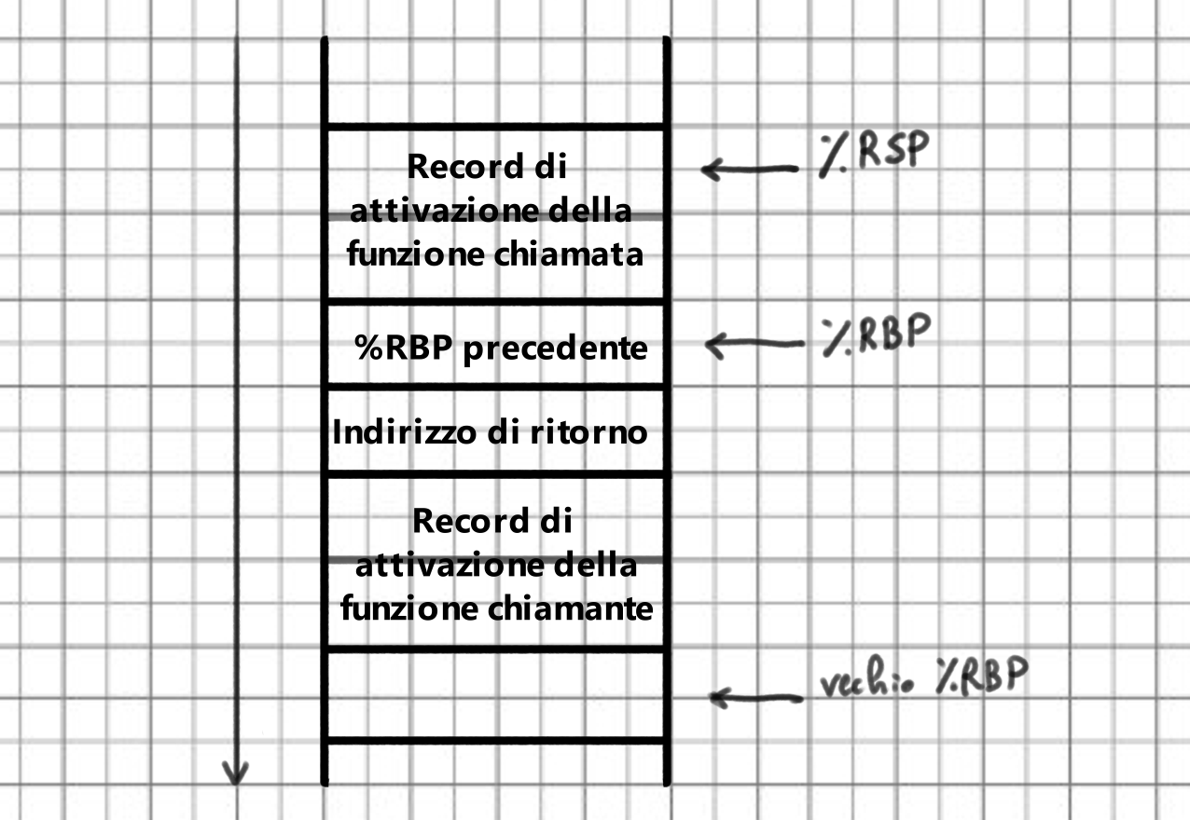

Nei processori a 32 bit, i parametri erano salvati prima dell’indirizzo di ritorno di funzione nella pila. Ora, con i sistemi a 64 bit, questi vengono inseriti in dei registri seguendo un ordine specifico dettato dall’ABI (Application Binary Interface): %RDI, %RSI, %RDX, %RCX, %R8, %R9 (sono parte dei registri scratch, ovvero registri che possono essere modificati, assieme a %RAX che contiene il valore di ritorno e %R10 e %R11). Se anche questo spazio non risultasse sufficiente si opterebbe comunque per la pila. Nonostante le loro dimensioni, ciascun oggetto occupa esattamente un registro. Il valore di ritorno va in %RAX (se entra in 8 bit, altrimenti si concatena su %RDX).

Data una funzione f che chiama una funzione g:

1. f può decidere di salvare i registri in pila. Non sa quali registri verranno usati da g, quindi li salva tutti.
2. g può decidere di salvare i registri sulla pila. Non sa quali sono utilizzati da f quindi li salva tutti.

Per le due condizioni sopra, si ottiene una soluzione imponendo che le funzioni inizino con un prologo e terminino con un epilogo, necessari a mantenere tutte le informazioni: 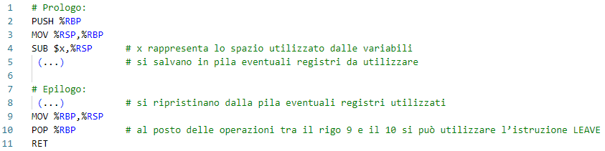

Chiarita ora come vada gestita la pila, proviamo a tradurre una funzione C++ in assembly:

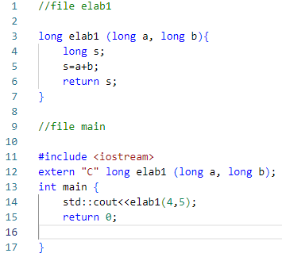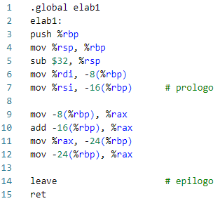

Analizziamo ora il caso sopra:

1. Alla chiamata di funzione la pila contiene l’indirizzo di ritorno.
2. Nel prologo, ci si occupa di gestire %RBP e di riservare spazio nella pila per le variabili della funzione (rigo 5), decrementando %RSP e inserendo poi a, b ed s in questo ordine, così che si trovino a -8, -16 e -24 indirizzi precedenti al valore. Si suppone che a e b siano contenuti nei registri %RDI e %RSI (righe 6 e 7).
3. Essendo lo spazio occupato da a, b ed s pari a 24 byte, si sceglie di decrementare %RSP di 32 byte (rigo 5) in quanto, per rendere possibili alcune operazioni, è necessario che l’allineamento di %RSP rispetto a %RBP sia 16.
4. Nel body della funzione ci si riferisce alle tre variabili in pila tramite la differenza di indirizzo tra se’ stessi e %RBP (righe 9-12).
5. L’operazione al rigo 12 è inutile in quanto %RAX contiene già il risultato, ma decidiamo di tradurre la funzione passaggio per passaggio.

NOMI DELLE FUNZIONI

Perché, nel file main del linguaggio C++ dell’esempio riportato sopra, è stato necessario scrivere “extern C“ prima della dichiarazione della funzione? Il carattere “C” lì rappresentato indica il linguaggio C e comunica al compilatore che la funzione dichiarata rispetta gli standard C. Tra il C++ e il C esiste infatti una sostanziale differenza: nel primo è possibile effettuare l’overloading, ovvero la scrittura di più funzioni con lo stesso nome, ma con argomenti differenti.

Date due funzioni f e g, tali che f chiama g:

1. f contiene da qualche parte una “call g”. L’indirizzo a cui saltare non è specificato e viene infatti tralasciato se g non è ancora stata compilata.
2. Quando g viene compilata le viene dato un nome specificato da una stringa.
3. Solo dopo si effettua un confronto tra stringhe per andare a cercare quale sia il nome della funzione ricercata da f.

In C il nome di una funzione è la stringa contenente il nome della funzione. In C++ lo standard cambia per permettere l’overloading e i nomi di funzioni diventano stringhe dipendenti anche dagli argomenti di funzione:

1. Ogni nome di funzione deve iniziare per “_Z”.
2. Ai primi due caratteri si concatena la stringa “nstr”, dove “str” è il nome della funzione, mentre “n” è il numero di caratteri dalla quale è formato.
3. Alla stringa venutasi a creare vengono concatenati una serie di caratteri relativi agli argomenti di funzione da sinistra a destra.

Tali caratteri sono:

1. Per i tipi primitivi si utilizza un carattere per ogni tipo: “i” per int, “c” per char, “s” per short, “l” per long.
2. Per i tipi puntatore e riferimento si utilizzano i caratteri “Px” e “Rx”, dove “x” è il carattere che rappresenta il tipo relativo. Possono essere anche concatenati, ad esempio un puntatore ad un riferimento int sarà rappresentato come “RPi”.
3. Per const si tiene a mente che ci si sta riferendo al tipo a sinistra, tranne nel caso nel quale const sia a sinistra. Const è rappresentato con una K. Un const tutto a destra è come se non ci fosse. Prima di essere trascritto, un tipo const viene normalizzato come tipo-const-resto. Seguono alcuni esempi: 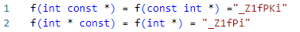
4. Per gli array trattiamo solo il caso unidimensionale. Questo tipo tende facilmente a diventare un puntatore al primo valore dell’array. La dimensione viene persa. Quindi: 
5. Tipi struct, classe ed enum sono tipi creati dall’utente. La stringa relativa al loro tipo è “nstr”, dove “str” è il nome del tipo, mentre “n” è il numero di caratteri del suo nome. 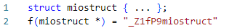
6. Una funzione senza argomenti (e quindi void) termina con “v”.

C++ E ASSEMBLER IN LINGUAGGIO MACCHINA

Un file di tipo .cpp per essere processato deve essere elaborato prima da diversi processi.

Il primo è il preprocessore: si occupa di alcune elaborazioni testuali come le direttive (i termini nel codice introdotti da #), l’eliminazione dei commenti e la normalizzazione degli spazi. La direttiva più comune è #include e fa in modo che il preprocessore copi tutto il file che viene specificato tra virgolette o apici venga copiato per intero prima del codice.

Il secondo è il compilatore: prende il file .cpp e lo converte in un file assembler.

Segue l’assemblatore: produce i byte da mandare in memoria e assembla singolarmente le sezioni .data (variabili globali), .text (codice) e .bss (variabili da inizializzare a zero) e, per ogni sezione, l’assemblatore conta il numero di byte che ognuna necessita e lo memorizza in un contatore. L’assemblatore legge il file due volte: la prima si occupa memorizzare in una tabella delle sezioni l’indirizzo di ciascuna sezione e di riconoscere le etichette e di memorizzarle in un’apposita tabella dei simboli le cui righe hanno il formato |etichetta, contatore, sezione|, mentre la seconda assembla effettivamente. La tabella viene inizializzata con indirizzi nulli e il valore corrente del contatore (gli offset relativi alla sezione). Se viene utilizzata un’etichetta non vista durante la prima lettura si inserisce un’entrata alla tabella dei simboli per tenere conto della non-definizione. Vengono poi aggiunte le istruzioni di rilocazione, mantenute a loro volta in una tabella di rilocazione necessarie a collegare i file e le funzioni. Il file generato è in formato ELF: vi è una colonna per la rappresentazione degli offset, sedici colonne per rappresentare i dati e una sezione a lato per rappresentare la possibile codifica ASCII dei dati.

Interviene poi il collegatore a cui forniamo la lista dei file da collegare: unisce le sezioni tra di loro (in ordine coerente a quello con il quale i file gli sono stati forniti), crea un’unica tabella dei simboli e controlla che una variabile non sia definita più volte. Vengono assegnati degli indirizzi a ciascuna sezione e si ricavano tutti gli offset. Vengono gestiti i simboli non definiti cercando tra i simboli di altri file marcati come .global e vengono applicate le rilocazioni. Si ha in output un file .exe.

Infine, il caricatore mette in memoria il programma e inizializza i registri. In particolare, il registro %RIP assume il valore del primo byte del programma.

Notare: un file scritto in assembly non ha necessità di passare per preprocessore e compilatore.

LIBRERIE STATICHE

Sono dei file di tipo .a (archive). Sono vantaggiose da usare in quanto il collegatore non utilizza tutta la libreria, ma solo i file necessari (quelli che contengono i simboli non definiti).

È bene fornire le librerie per ultime al compilatore in quanto, per il fatto che questo collega i file nell’ordine con il quale gli sono stati forniti, se queste non fossero in fondo tutti i file che seguono non sarebbero in grado di utilizzarle.

Le librerie vanno memorizzate in posti standard (/user/local/lib) e i loro nomi devono iniziare con lib.

Perché possano essere utilizzate, le librerie oltre che ad essere chiamate tramite #include devono anche essere passate al collegatore.

Il solo uso di #include non è né necessario, né sufficiente:

1. Non necessario: il compilatore va a ricercare la libreria da solo, ma il programmatore può benissimo copiare il suo contenuto nel codice senza chiamarla.
2. Non sufficiente: si tratta di una direttiva, quindi visibile solo al preprocessore. Un collegatore non sarebbe in grado di sapere la nostra intenzione di utilizzare le libreria.

TIPI CLASSE

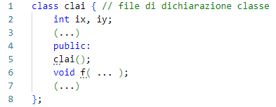La dichiarazione di una classe va ripetuta in tutti i file nei quali viene utilizzata e non produce nessuna allocazione in memoria. È la definizione di un oggetto classe a determinarne l’allocazione in memoria, che avviene riservando dello spazio nella pila utilizzando l’%RBP del main.

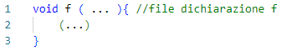

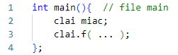

Le classi contengono solo le variabili, mentre le funzioni che utilizzano sono definite all’esterno da qualche parte. Tali funzioni contengono un parametro aggiuntivo (il *this, trasmesso in %RDI) che contiene l’indirizzo dell’oggetto classe a cui si fa riferimento.

Nel corso, svolgeremo esercizi relativi a classi i cui argomenti staranno su 8 o 16 byte. Per trasmettere i parametri utilizzeremo il registro %RAX oppure %RAX-%RBX (concatenati). Nel caso (che non vedremo) in cui i parametri non stiano su 16 byte il chiamante si occuperà di riservare lo spazio sulla pila per allocare le variabili e passerà un secondo argomento (anche prima di *this) al chiamante che punta a tale spazio sulla pila.

Gli identificatori delle funzioni di classe si traducono in assembler in una stringa formata da una serie di caratteri del tipo _ZNKnCmFEarg, dove:

1. N ed E sono dei caratteri di delimitazione.
2. C rappresenta il nome della classe, n la sua lunghezza in caratteri.
3. F rappresenta il nome della funzione, m la sua lunghezza in caratteri. Caso particolare: se la funzione è un costruttore si utilizza “C1”, se è un distruttore “D1”.
4. K è una stringa che rappresenta tutto il percorso relativo alla visibilità dei nomi, espresso sempre nella convenzione num_caratteri nome_spazio.
5. arg rappresenta tutti gli argomenti della funzione, nelle convenzioni già usate. Caso particolare: se uno dei parametri ha il tipo della classe relativa alla funzione allora lo si indica con “S_”.

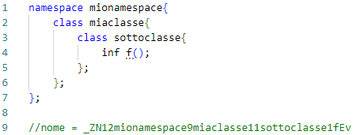

Proviamo ora a tradurre un programma C++ che utilizza il tipo classe in assembly: 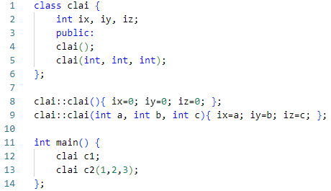

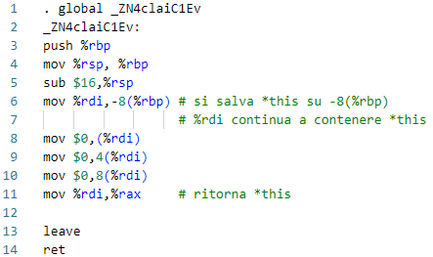Traduciamo prima il costruttore clai():

Poi il costruttore clai(int, int, int): 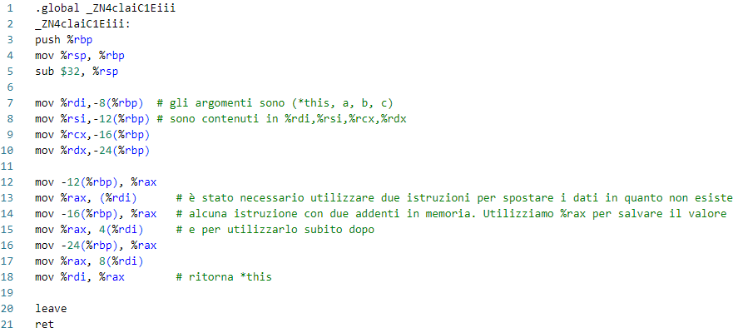

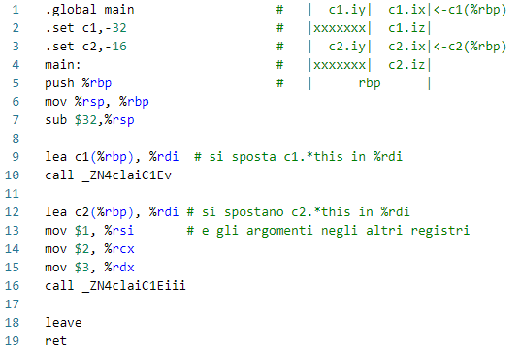Infine il main():

INDIRIZZI

Il processore utilizza i fili di indirizzo per fare riferimento alle celle della memoria.

Alcune definizioni e alcuni chiarimenti sugli indirizzi:

1. Con n fili è possibile raggiungere 2**n** indirizzi.
2. L’indirizzo successivo al 2**n** -1-esimo è l’indirizzo 0 perché si otterrebbe 2**n**, ovvero un numero con i primi n bit nulli.
3. Un offset tra due indirizzi x e y è l’intervallo [x,y). Tale convenzione è molto pratica, in quanto è anche possibile concatenare intervalli senza ripetizioni. Gli indirizzi x e y sono detti confini.
4. Un offset è un valore positivo o negativo ma, se questo è rappresentato su n bit, allora sia che considerato positivo, sia che considerato negativo, l’indirizzo y=x+offset è sempre lo stesso, perché dette offpos e offneg le due interpretazioni possibili (positiva e negativa) di un numero binario su n bit sarà sempre vero che offpos+offneg=2**n** -1. In ogni caso, i processori AMD supportano solo i numeri in complemento a2.
5. Un indirizzo x è allineato a b se è multiplo di b. Un intervallo [x,y) è detto allineato a b se x è allineato a b. Un intervallo è allineato naturale se è allineato a b, e b è un multiplo della lunghezza delle celle (nel nostro caso long). Un intervallo allineato a b conterrà solo indirizzi del tipo |n-b,b|, dove i primi n-b bit sono tutti uguali.
6. Gli indirizzi tra due confini formano le regioni. Ogni regione ha un numero (sui primi n-b bit) e ogni intervallo in essa ha un offset (sugli ultimi b bit): 
7. Per trovare la prima regione non toccata da un intervallo si legge la regione del 2**b** -1-esimo indirizzo dopo l’estremo destro della regione (y).
8. Casi particolari [x,x) è un intervallo vuoto. L’intervallo [x,z) : z<x ha senso, ma non si usa.

RAM

La CPU si rivolge alla memoria utilizzando gli indirizzi. Nel caso dei processori a 64bit le informazioni sono memorizzate in celle da 8 byte ciascuna. Per l’esistenza delle istruzioni su dati che non siano dei long non sarà necessario, nella maggior parte dei casi, prelevare tutti gli 8 byte, ma solo una parte di questi.

Dati n fili che potrebbero rappresentare un indirizzo, la CPU decide di modificarli come segue:

|A**N-1** … A**3**, /BE7 … /BE0|

1. I primi n-3 bit da sinistra rappresentano i valori di indirizzo da n-1 a 3 (numero di riga).
2. I fili /BE7 … /BE0 (byte enable) selezionano un byte ciascuno tra gli 8 byte di una riga.



Possiamo implementare una memoria ram da 2**k** byte che utilizza tale formato del bus ponendo in parallelo 8 chip di ram, ognuno contenente 2**k**/8 = 2**k**/2**3** = 2**k-3** byte.

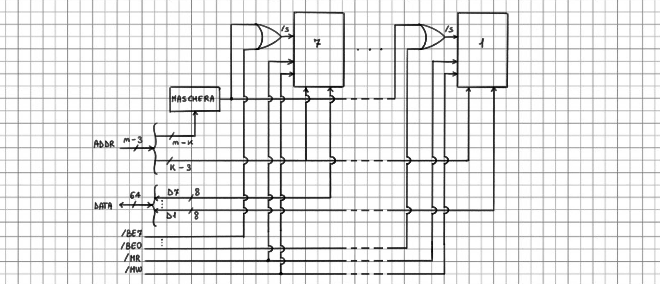

CACHE

Esistono due tipi di ram:

1. Ram dinamiche: sono ram lente, poco costose in termini di denaro ed elettricità
2. Ram statiche: sono ram veloci, ma costose in termini di denaro ed elettricità

Le ram dinamiche arrivano ad essere anche 200 volte più lente di un processore. Per fare in modo che il processore non sia rallentato dalla ram si pone un circuito sul bus: la cache.

La cache è una ram statica che utilizza i criteri di località dei dati (i quali sostengono che è più probabile usare più volte lo stesso dato oppure i dati a lui vicini) per fare in modo che il processore non debba sempre interagire con la ram dinamica (il processore è all’oscuro del fatto che sta prendendo i dati dalla cache anziché dalla memoria vera e propria).

La cache è composta da un controllore della cache, che gestisce lo spazio cache, e da uno spazio di memoria statica. Quando il processore richiede un’operazione in memoria, la cache controlla prima che i dati necessari siano contenuti in essa e li fornisce alla CPU, altrimenti si ricercano i dati in memoria e la cache copia nella sua tali dati perché, statisticamente, potranno riessere richiesti per i principi di località.

Il controllore non trasferisce tipicamente le singole locazioni in memoria richieste dal processore, ma regioni naturali della memoria dette cacheline, tipicamente lunghe 64 byte, ovvero 8 parole quadruple.

L’utilizzo della cache è completamente inutile quando si riferisce allo spazio di I/O ed è quindi necessario applicare metodi di discriminazione delle locazioni perché non si operi con queste ultime.

Per cacheline da n=64 byte, la cache che contiene 2**k** assume una forma del genere: 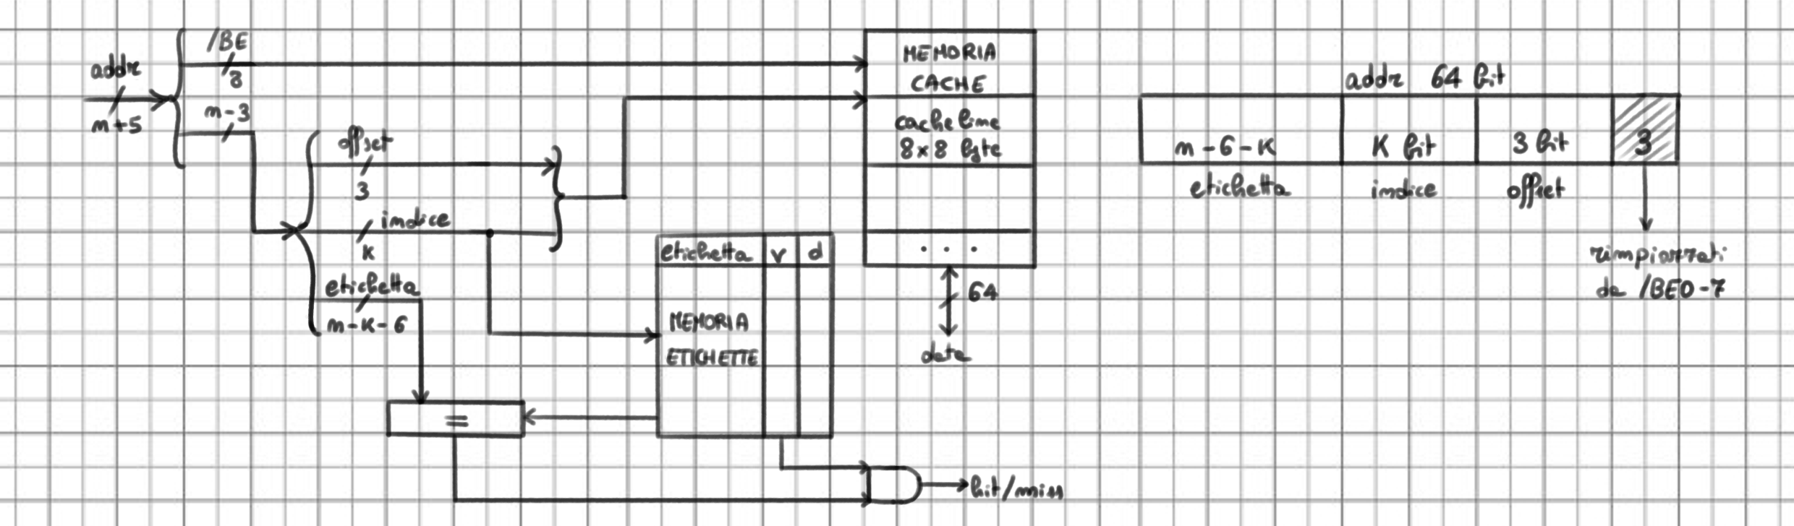La tavola di memoria delle etichette è implementata con una ram e contiene le etichette ordinate per indice. Ogni riga della tabella contiene un bit (v) di validità (necessario a specificare che un’etichetta sia valida o meno in quanto, all’avvio, la tabella conterrà valori casuali) e un bit (d) di dirty (messo ad uno quando avviene una scrittura in tale cacheline).

La memoria delle etichette può essere vista come una funzione hash che ha come chiave il valore dell’indice e in ogni locazione contiene l’etichetta relativa ad ognuna delle cacheline. Per tale motivo, le locazioni in memoria con stesso indice (per ogni etichetta sono 2**56**) andranno a causare conflitti sulla funzione hash: adoperare con etichette in conflitto significa rimpiazzare una chacheline con un’altra, non ottenenendo nessuna ottimizzazione.

La cache comunica all’esterno di possedere un valore richiesto in memoria tramite l’output hit/miss (colpito/mancato ovvero contiene il dato/non lo contiene).

Nel caso di letture e scritture da parte del processore sulla memoria e in base all’output hit/miss il controllore della cache si comporta in maniera differente:

1. Letture:
   1. Hit: si risponde alla lettura con i dati presenti in cache.
   2. Miss: si legge la cacheline dalla memoria, si trasferisce in cache alla posizione dettata dall’indice sostituendo l’etichetta e rispondendo infine alla lettura con i dati.
2. Scritture:
   1. Hit: si aggiorna solo la cache (write back) o anche la memoria (write through).
   2. Miss: si scrivono i dati in memoria (write no-allocate) o in cache (write allocate).

La scelta moderna è quella di rispondere alle scritture con politiche write back e write allocate.

Le cacheline con bit dirty a 0 non hanno necessità di essere riscritte in memoria.

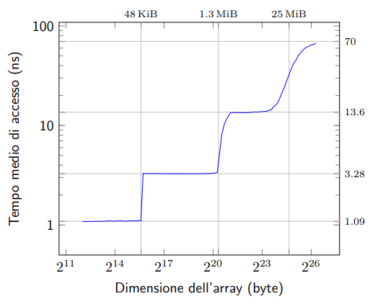Osservando il tempo necessario per svolgere delle operazioni su un array (e quindi un tipo di lunghezza variabile, formato da elementi contigui in memoria), ci si accorge che il grafico tempo/lunghezza assume una forma a scalino. Ad ogni “salto” la cache si riempie, richiedendole di rimpiazzare i dati che contiene con nuovi. L’altezza del salto equivale al tempo necessario per svolgere letture e scritture sulla ram:

Per alleviare il problema dei conflitti è possibile montare delle cache in parallelo (si parla di insiemi di cacheline), memorizzando più cacheline allo stesso indice e ottenendo un hit se almeno uno dei moduli cache contiene i dati necessari. Vediamo come appare un insieme di cache: 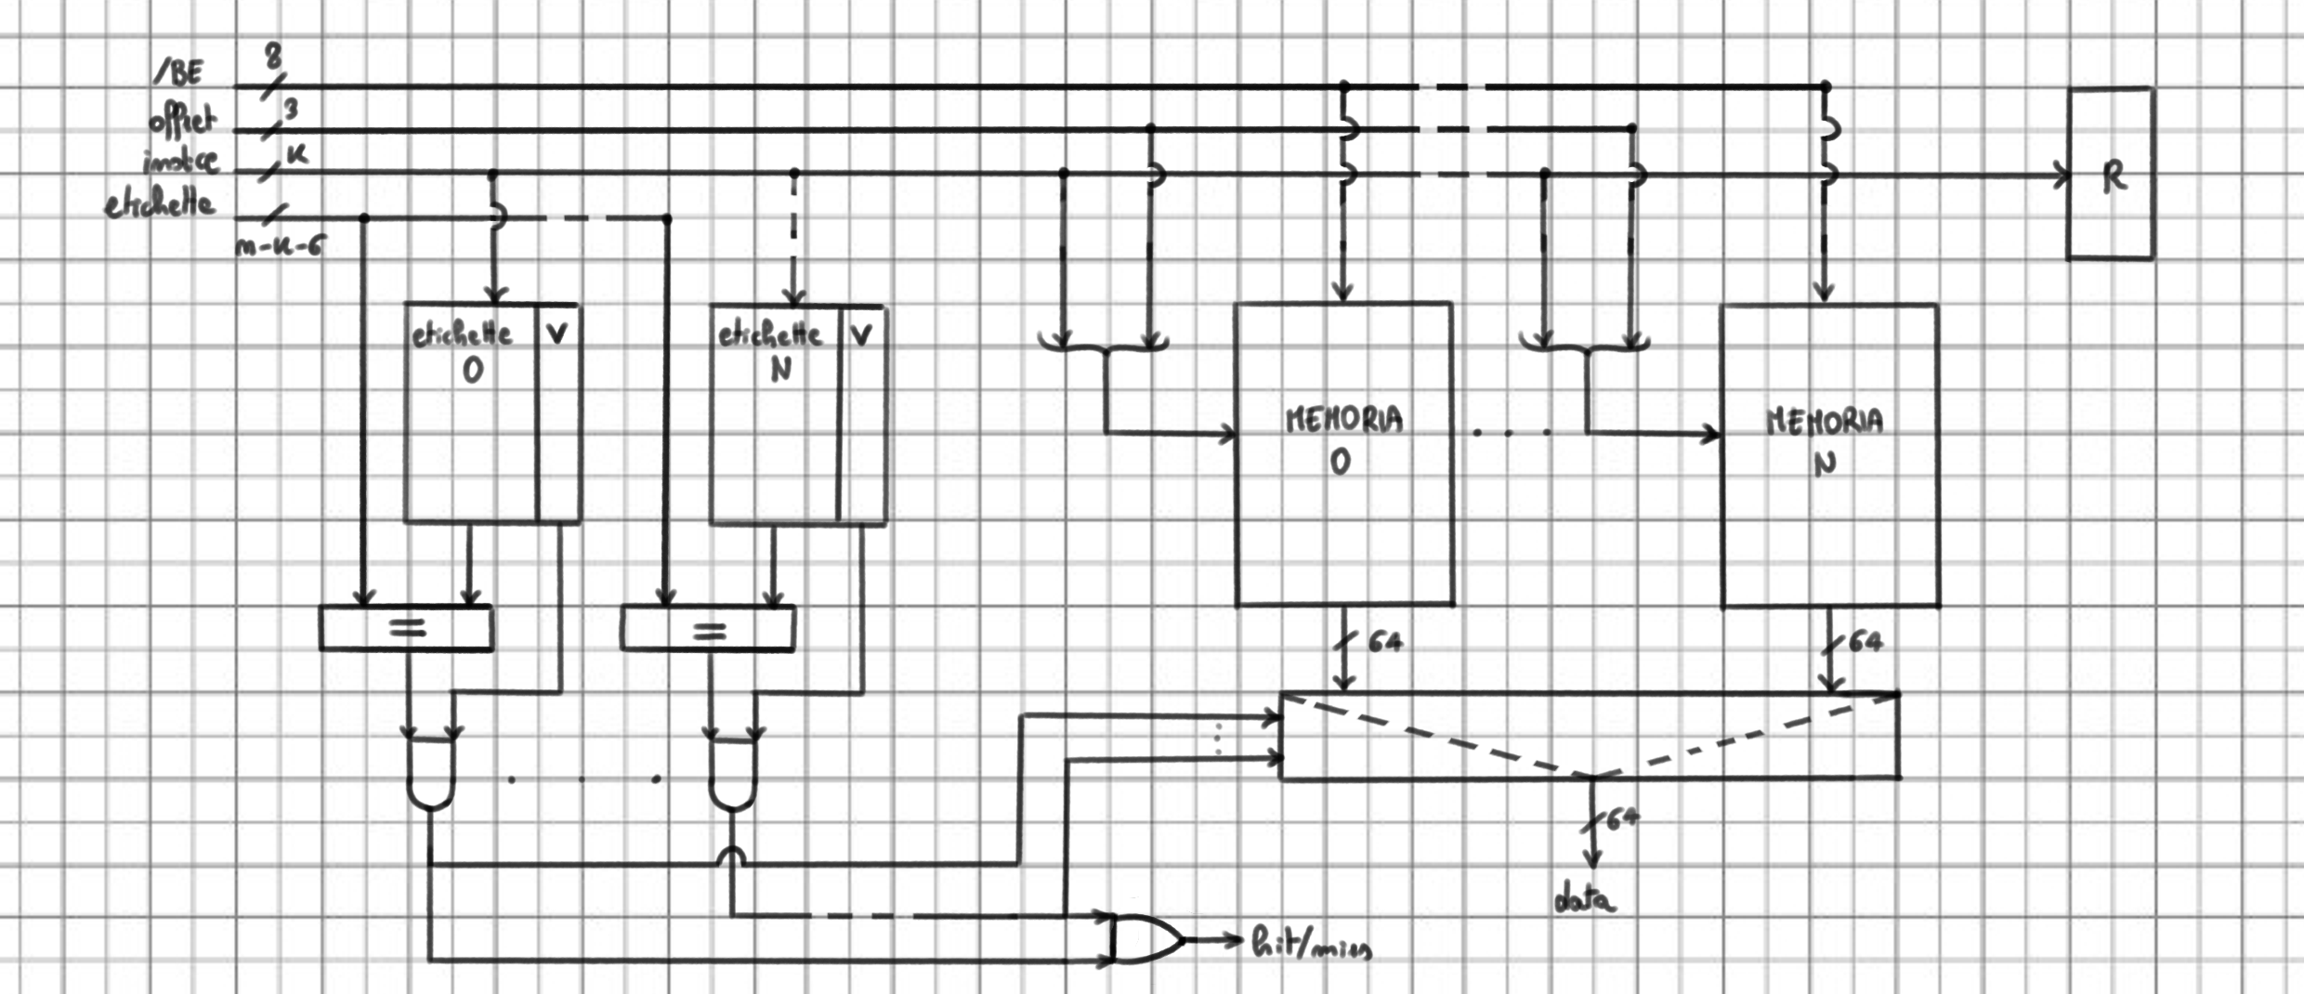 R tiene traccia dell’ordine con il quale le cacheline in un insieme sono utilizzate. Tale ordine viene rappresentato su un certo numero di bit (tot bit per insieme, R è implementato in tecnologia ram).

In caso di miss è il controllore a decidere in quale dei due moduli andare a rimpiazzare una cacheline:

1. L’algoritmo ottimo, applicabile solo nella teoria, è quello di rimpiazzare la cacheline che non verrà utilizzata per il periodo di tempo futuro più lungo (non applicabile perché il controllore non può sapere quale sia).
2. L’algoritmo più usato è lo LRU (Least Recently Used) che prevede la sostituzione della cacheline usata meno di recente (metodo non ottimo, ma decente nella maggior parte dei casi).

Nella pratica, un algoritmo molto utilizzato è lo pseudo-LRU (PLRU): memorizza tre bit per insieme (b**0**,b**1**,b**2** nel caso di 4 cacheline per insieme) e stila un albero binario per decidere quale cacheline sostituire. In base al valore dei bit viene seguito un percorso sull’albero verso una foglia, la quale rappresenta la cacheline da sostituire. Una volta scelta, i bit utilizzati nella ricerca del percorso vengono negati, lasciando il resto inalterato.

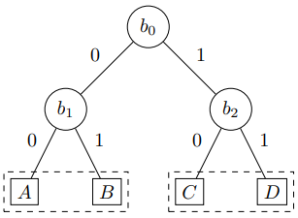

Non si parla di un algoritmo ottimo in quanto, prese A e B due foglie relative rispettivamente all’ultima e alla penultima cacheline, se A e B sono le due foglie raggiungibili da uno stesso nodo, allora al passo successivo B non sarà raggiungibile dal nuovo percorso.

Nel grafico dimensione/tempo visto prima, i gradini non solo totalmente verticali in quanto non sempre avviene un miss.

TASTIERA

Periferica che ha lo scopo di rilevare i tasti premuti e comunicarli al calcolatore.

Un segnale è mandato al computer alla premuta di u ntasto e al suo rilascio (make code e break code, per permettere combinazioni di tasti). Ogni codice è legato al tasto, non al carattere che rappresenta.

Una tastiera è schematizzabile in tre fogli in strati: sugli esterni sono presenti dei fili elettrici paralleli, sul primo posti in verticale e sul terzo in orizzontale, mentre il secondo foglio serve a distanziare gli altri e presenta dei fori in corrispondenza dei punti in cui i fili dei due fogli si sovrappongono. Alla pressione di un tasto i due fogli si toccano in un nodo e chiudono il circuito.

A rilevare la chiusura del circuito è un micro-controllore, un circuito con tanti piedini rivolti alla tastiera tanti quanti sono i fili sui due fogli. Periodicamente il controllore invia un segnale elettrico su due piedini, uno relativo ad un filo orizzontale e uno ad un verticale: se il circuito è chiuso il micro-controllore riceve che il tasto in quella posizione è stato premuto.

Il micro-controllore contiene anche una ram per tenere conto dello stato di ciascun tasto.

Il sistema hardware della tastiera è in grado, senza l’aiuto del software, di trasmettere dei tasti typematic: si parla del trasmettere al computer il make code di un tasto ripetutamente quando questo è tenuto premuto.

La tastiera del PC AT comunicava con la scheda madre del computer tramite una porta seriale e a ricevere il segnale era un secondo micro-controllore che aveva il compito di ricevere i segnali e di convertirli nei relativi make/break code. I break code differiscono dai make code per il bit più significativo: i primi lo tengono ad 1, gli atri lo tengono a 0.

E’ poi possibile inviare segnali dal computer verso la tastiera, come nel caso dei led di illuminazione.

L’interfaccia relativa alla tastiera espone quattro registri: RBR (lettura), STR (stato), CMR (controllo) e TBR (scrittura), tutti ad 8 bit. RBR e TBR condividono l’indirizzo 0x60 mentre STR e CMR lo 0x64, cosa possibile per il fatto che in ogni coppia uno dei registri è relativo alle scritture e l’altro alle letture.

Il registro STR gestisce i flag relativi alle letture e alle scritture: va letto RBR solo se il bit in posizione 0 è 1.

Il secondo micro-controllore aveva anche il compito di generare il segnale di reset verso la CPU quando veniva scritto il codice 0xFE in CMR.

Gli esempi relativi all’uso della tastiera fanno utti uso della libreria libce che contiene funzioni relative all’I/O. 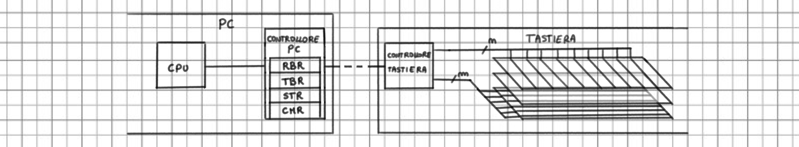

SCHEDA VIDEO

L’interfaccia video fa utilizzo della memoria video, una parte della memoria che contiene le informazioni relative a cosa mostrare sullo schermo, a cui accede sia il software (per scriverci) sia l’hardware, che la legge ciclicamente per aggiornare costantemente le immagini sullo schermo.

La memoria video è contenuta sulla scheda video stessa ed è implementata tramite tecnologia ram (si parla di vram). E’ possibile poi interagirvi tramite normali istruzioni sullo spazio di memoria.

Esistono due modalità della memoria video (selezionate tramite degli appositi registri posti nle controllore video), ognuna nel proprio spazio di memoria:

1. Modalità testo: la memoria contiene i codici ASCII dei caratteri che devono essere visualizzati.
2. Modalità grafica: la memoria contiene le informazioni relative a che cosa ogni pixel sullo schermo deve mostrare.

Vediamo le due modalità nello spacifico, descritte secondo lo standard SVGA (Super Visual Graphics Array).

La modalità testo, nello standard SVGA è relativa a dimensioni 80*25 (righe*colonne), intendendo che lo schermo viene suddiviso in una matrice di tali dimensioni nella quale ciascuna cella è relativa ad un carattere. Il primo elemento della matrice si trova all’indirizzo 0xB8000 (cella più in alto a sinistra sullo schermo) ed ognuno di essi è grande due byte: serve un byte che contenga la codifica ASCII estesa ad 8 bit ed un secondo byte che ne determini i colori: sui primi tre bit va la codifica RGB del colore testo, sul quarto l’intensità del colore, sui successivi tre la codifica RGB del colore di sfondo e sull’ultimo bit l’informazione relativa al blinking (il carattere lampeggia o meno). 

L’aspetto che ogni carattere deve assumere a video viene detto font ed è memorizzato in rom sulla scheda video.

Per passare in modalità grafica un gran numer odi registri vanno cambiati (gran parte delle schede video mantiene in rom le operazioni necessarie). La libreria libce ci fornisce la funzione bochsvga_config() che prende in input il numero di colonne e righe di pixel desiderate e ritorna l’indirizzo del framebuffer, l’analogo dell’indirizzo 0xB8000 della modalità testo, che contiene però le informazioni relative a ciascun pixel su schermo su un singolo byte (informazioni relative solo al colore, 256 combinazioni).

Per disegnare sullo schermo basterà colorare i pixel con il colore desiderato.

TIMER

Interfaccia utilizzata nel PC AT per il conteggio.

Tale tipo di interfaccia decrementa un contatore interno ogni qual volta riceve un segnale in input, come il clock. Il valore del contatore può essere impostato via software e la sua scrittura, normalmente, è in grado di attivare anche il conteggio (trigger).

Quando l’interfaccia raggiunge lo zero viene generato in output un segnale.

Le interfacce possono essere a singolo ciclo o a ciclo continuo, ripartendo dall’inizio una volta raggiunto lo zero.

Sul PC AT, il chip di timer conteneva tre interfacce di conteggio distinte (0,1 e 2), ciascuna con un contatore a 16 bit smezzato su due registri da 8.

L’interfaccia 0 era collegata al controllore delle interruzioni, la 1 era dedicata alo refresh della memoria dinamica (è implementata grazie a dei micro-condensatori, che perdono pian piano la carica e vanno ricaricati) e la 2 era collegata ad un dispositivo audio in grado di emettere suoni tramite un cicalino (il contatore serve a determinare la frequenza del suono).

Il chip conteneva 13 registri ad 8 bit in totale, 4 per interfaccia e uno a comune per configurare queste ultime. In ogni interfaccia una coppia di registri è di sola scrittura e permettono di configurare la parte alta e bassa del relativo contatore.

Il chip ha poi solo due piedini di indirizzo (occupa quindi solo 4 indirizzi dal 0x40-0x43), i nparticolare:

1. All’indirizzo 0x40 si trovano tutti e 4 i registri dellinterfaccia 0.
2. All’indirizzo 0x41 si trovano tutti e 4 i registri dell’interfaccia 1.
3. All’indirizzo 0x42 si accede, alternatamente, ad una delle due coppie di registri nell’interfaccia 2.
4. All’indirizzo 0x43 si accede al registro comune.

HARD DISK

E’ un dispositivo a blocchi, ovvero un dispositivo di memorizzazione in cui le informazioni sono memorizzate in unità, nel caso più comune, di 512 byte (non è possibile leggere o scrivere meno di 512 byte per volta).

Gli hard disk sono formati da dei dischi che ruotano lungo lo stesso asse, sulle cui facce vengono scritti e letti i dati da delle testine in grado di spostarsi lungo il raggio di ciascun disco. I dischi sono liberi di ruotare anche a qualche migliaglio di rpm. Un controllore è infine in grado di ricevere le richieste dal software e di pilotare l’hard disk.

I blocchi di informazioni sono delimitati da tracce concentriche e da settori che dividono le tracce in maniera radiale. Esiste una testina di lettura ed una di scrittura per ciascuna faccia dei dischi e tutte le testine sono poi fissate allo stesso asse per muoversi all’unisono in modo da leggere le stesse tracce su ogni faccia.

Per tenere costante l’area dei settori le tracce si restringono verso i bordi.

Ogni settore può essere quindi individuato tramite tre coordinate: il numero di faccia (o di testina), il numero della traccia sulla faccia (o numero di cilindro, ovvero l’insieme delle facce impilate) e il numero di settore della traccia.

Per leggere e scrivere determinater informazioni basterà spostarsi alle coordinate relative. Il tempo necessario per farlo è dato dalla somma del tempo di seek (tempo necessario alle testine di portarsi usl cilindro), di latency (tempo necessario perché il settore richiesto ruoti sotto le testine) e dell’operazione:

tempo totale = seek + latency + tempo dell’operazione

I dati letti o da scrivere vanno portati in un buffer interno al controllore per poi essere trasferiti.

Il software interagisce con l’hard disk solo tramite un’interfaccia che a sua volta interagisce con il controllore. E’ tramite l’interfaccia che vengono impartiti comandi, indicate le coordinate e si interagisce con il buffer per comunicare i dati da leggere o da scrivere.

L’interfaccia utilizzata nel PC AT è di tipo ATA (AT Attachment) che prevedeva i registri:

1. SNR (Sector Number Register), CNL e CNH (Cilinder Number Low e High), HND (Head aNd Drive), tutti ad 8 bit individuano le coordinate del prim osettore con cui interagire.
2. SCR (Sector Counter Register) ad 8 bit: specifica quanti settori sono coinvolti.
3. CMD (CoMmand Register): specifica i ltipo di operazione.
4. BR (Buffer Register) a 16 bit: permette di accedere al buffer due byte alla volta.
5. STS (STatuS) a 8 bit: contiene due flag che comunicano lo stato delle operazioni.

Anche se l’interfaccia prevede che il programmatore identifichi le coordinate, questo è ormai solo di interesse storico data l’evuluzione dei dischi. In ogni caso, l’indirizzamento da noi considerato è l’LBA (Logical Block Addres), nel quale ogni settore è identificato da un numero sequenziale da 0 al numero totale di settori, scomposto sui registri SNR_CNL_CNH_HND (dell’ultimo solo i 4 bit meno significativi, gli altri servono ad altro). Si noti come si tratti di soli 28 bit: 2**28**\*512=128GiB.

Per dischi di dimensioni maggiori si utilizza lo standard LBA48 che prevede di scrivere il settore in due parti di 28 e 20 bit sempre sugli stessi registri come avveniva sul timer.

INTERRUZIONI

Il flusso di controllo in un calcolatore è unico: il processore e nessun altro preleva e svolge le istruzioni. Come fa allora a dedicare attenzione alle periferiche mentre è impeganto a fare altro?

Possiamo modificare il processore per renderlo in grado di gestire degli eventi: associamo ad ogni evento una routine, una funzione che racchiude le istruzioni da svolgere in risposta ad un singolo evento. Il processore deve essere in grado di svolgere le istruzioni contenute in un programma principale e di saltare, quando necessario, allo svolgimento delle routine, interrompendo ciò che stava facendo sul programma principale. Al termine della routine (o alla serie di routine), il processore dovrà poi ritornare al punto nel quale era rimasto.

Come fa, allora, la CPU a sapere quando un’interfaccia richiede attenzione? Spetta a lei impostare i bit all’interno del suo registro STR per comunicarlo. Ciò non significa che spetti al programmatore inserire, all’interno dei programmi che scrive, delle operazioni che controllino i registri STR delle interfacce.

Modifichiamo invece il processore perché riceva in ingresso, da un nuovo piedino, il bit che le interfacce utilizzano per comunicare la validità di nuovi dati: 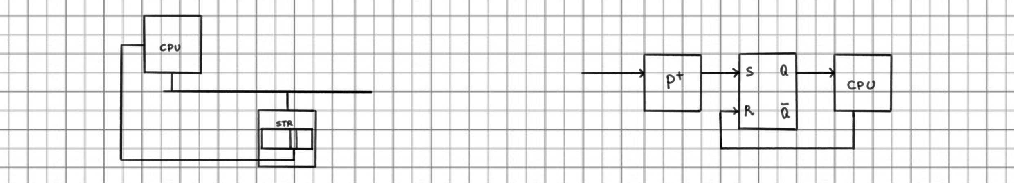Il processore sarà in grado di capire così quando porre attenzione agli eventi e saltare alle relative routine come se fossero funzioni. La logica riportata sopra che utilizza un latch è necessaria a fare in modo che il processore non veda più volte la stessa richiesta.

Esistono dei momenti però, durante i quali il processore non può proprio distogliere l’attenzione dal codice che sta svolgendo in quell’instante. Per decidere questi istanti entra in gioco un nuovo flag, quello di interrupt enabled (IF, il bit 9 del registro), settabile resettabile via software. Le interruzioni saranno accolte solo se IF=1, altrimenti saranno messe in disparte e accolte in un secondo momento. Il flag IF può, su richiesta del programmatore, essere resettato automaticamente all’inizio di una nuova routine.

Il processore, prima di passare ad una routine, salva in pila sia il vecchio valore del registro flag, sia il valore di %rip. Ci viene fornita poi l’istruzione iretq (il suffisso è importante per non tagliare gli indirizzi a metà), una versione più completa della ret che, oltre a rispristinare %rip, ripristina anche il registro dei flag e setta nuovamente IF. Notare che ogni routine può subentrare in qualsiasi momento (perché IF=1): il processore non sa se questa sporcherà dei registri, che siano scratch o meno, ed è quindi bene metterli in pila per salvarli all’inizio di ogni routine per poi rispristinarli alla fine.

Vediamo ora comportarsi nel caso di più periferiche.

Introduciamo l’APIC (Advanced Programmable Interrupt Controller) ovvero il controllore relativo alle interruzioni. L’APIC possiede 24 piedini (da 0 a 23) dedicati al ricevimento delle richieste di altrettante periferiche, 2 piedini dediti all’handshake con il processore e altri 8 necessari al collegamento con il bus.

L’APIC consente una gestione vettorizzata delle richieste di interruzione: ad ogni sorgente di interruzione è associato un valore numerico, detto tipo, poi passato alla CPU con la richiesta. Il processore utilizzerà questo tipo per accedere ad una tabella (implementanta in memoria ram), detta IDT (Interrupt Descriptor Table), la quale contiene gli indirizzi a cui saltare in risposta al tipo di interruzione. Trovato l’indirizzo, questo viene copiato all’interno del registro IDTR nel processore perché questo lo utilizzi.

In assenza di vettorizzazione ad ogni richiesta andrebbe in esecuzione sempre la stessa routine e spetterebbe al software cercare la relativa periferica.

L’intero sistema si presenta come segue: 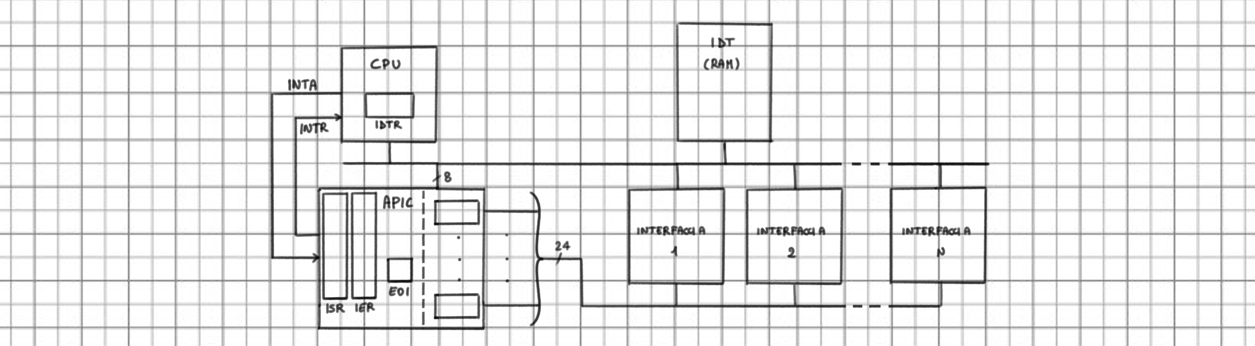L’APIC, qui visto in modo teorico, è nella pratica diviso tra la scheda madre (la parte a destra, I/O APIC) e CPU (local APIC) per calcolatori a più processori.

L’associazione tra interfaccia sorgente e tipo è configurabile dal programmatore nell’APIC: ogni ingresso viene associato ad un suo registro che contiene diverse opzioni:

1. Se riceve l’ingresso al fronte o sul livello (vedremo dopo il significato).
2. Se l’ingresso è attivo alto o basso.
3. Se l’ingresso deve essere ignorato (mascherato).

L’handshake tra CPU e APIC avviene tramite i fili INTA (INTerrupt Acknowledge) e INTR (INTerrupt Request) come segue:

1. Ad una richiesta l’APIC setta INTR.
2. Il processore se ne accorge e aspetta che IF=1 controllandolo ad ogni istruzione. Setta poi INTA.
3. Quando l’APIC vede INTA attivo, passa al processore il tipo sul bus e disattiva INTR.
4. Il processore vede INTR disattivo e prende il tip odal bus. Resetta poi INTA.

Vediamo ora i registri principali dell’APIC:

1. IRR (Interrupt Request Register): registro a 256 bit, i cui bit settati indicano i tipi da gestire.
2. ISR (In Service Register): registro a 256 bit, i cui bit settati indicano i tipi che stanno venendo gestiti.
3. EOI (End Of Interrupt).

L’APIC è in grado di gestire routine annidiate tra loro, ovvero nei casi in cui da una routine si salti ad un’altra. Ciò avviene solo nel caso in cui la seconda abbia priorità più alta della prima. Il concetto di priorità è gestito dall’APIC tramite il tipo associato ad ogni piedino: i 4 bit più significati di un tipo rappresentano una classe di priorità (da 0 a 15 in ordine crescente).

Le routine annididate si implementano come segue:

1. Una nuova richiesta viene ricevuta. L’APIC setta il bit in posizione tipo-esima di IRR.
2. Si effettua l’handshake con il processore.
3. Quando viene inviato il tipo, se in ISR non esiste bit settato in posizione relativa ad una priorità più alta, allora si setta il bit alla tipo-esima posizione in ISR. Si resetta il relativo bit in IRR.
4. Se arriva una nuova richiesta relativa ad un bit settato in ISR allora questa viene fatta attendere in IRR, settando il bit.
5. Se arriva una nuova richiesta di priorità maggiore allora si setta il bit in ISR e la richiesta si annida alla prima.
6. Terminata la routine, sta al programmatore scrivere nel registro EOI per comunicare che questa è finita. L’APIC si preoccuperà di resettare il bit con valore più alto in ISR (indicava sicuramente la routine appena terminata). Se a terminare è stata la routine con priorità più alta ed il relativo bit in IRR è settato allora questa passa da IRR a ISR.
7. Si salta alla routine in cui la prima era annidiata e si torna al punto 6. Se non ve ne sono è perché questa era annididata nel programma principale e questo può essere ripreso.

Si noti come la priorità dipenda solo dai 4 bit più significativi di un tipo, mentre le richieste vengono effettuate relativamente al tipo completo.

INTERRUZIONI CONDIVISE E FRONTI

E’ possibile collegare più di un’interfaccia allo stesso piedino dell’APIC (i piedini sono limitati) mettendo in OR le richieste di interruzioni e collegando il risultato al piedino. Tali richieste condivideranno allora lo stesso tipo e quindi la stessa routine in risposta da parte del processore (condividendo lo stesso tipo si condivide anche la stessa cella della IDT).

Affinchè sia possibile utilizzare tale meccanismo è però necessario impostare il riconoscimento della richiesta di interruzione su “livello”. Infatti, il riconoscimento può avvenire in due modi:

1. Su fronte: si legge quando la variabile in ingresso ha un fronte di salita.
2. Su livello: si legge quando la variabile in ingresso mantiene il valore dell’uno logico.

Il motivo di questa scelta è causa del fatto che, prese due interfacce (1 e 2) che condividono un tipo, se il riconoscimento avviene sul fronte e 1 è attiva nel momento in cui lo diventa 2, allora la richiesta di 2 andrà perduta, mentre invece, se il riconoscimento avviene su fronte, la richiesta di 2 potrà essere ricevuta in quanto all’APIC sarà arrivato l’EOI di 1. 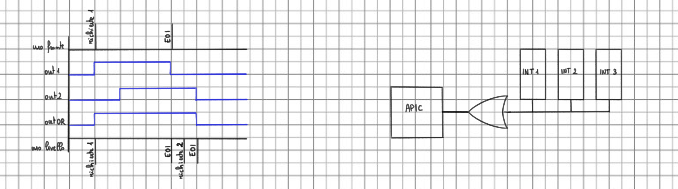

Vediamo ora la particolare struttura della porta OR alla quale si allacciano le interfacce.

Le interfacce possiedono uscite “open collector” nelle quali lo 0 logico viene realizzato ponendo l’uscita a massa, mentre l’1 è realizzato ponendo l’uscita ad alta impedenza. In questo modo, se tutte le interfacce vogliono produrre l’uscita 0, quella complessiva è 0, mentre se se vogliono produrre 1 allora l’uscita sarà portata ad alta impedenza da una resistenza detta di pull-up.

Tale montaggio (detto wired-or) svolge l’OR degli ingressi se questi sono attivi bassi. Sarà necessario dunque configurare il piedino dell’APIC perché riconosca l’ingresso attivo basso. 

ECCEZIONI

Le prime 32 entrate della IDT sono riservate per le eccezioni.

Per eccezioni si intendono le condizioni di errore o speciali che il processore rileva durante lo svolgimento delle operazioni (ad esempio la divisione per zero).

Il processore tratta le eccezioni in modo simile alle interruzioni, associando loro un tipo numerico da 0 a 31 e consultando la IDT per scegliere la routine a cui saltare.

I tipi delle eccezioni sono fissi e possono essere consultati sul manuale del processore.

Le eccezioni condividono con le interruzioni il meccanismo di salto. In particolare, anche le routine di eccezione devono tornare al programma principale tramite iretq.

Le eccezioni sono classificabili in tre tipi:

1. Trap: salvano in pila il %rip dell’istruzione successiva.
2. Fault: salvano in pila il %rip dell’istruzione che ha causato l’eccezione.
3. Abort: indicano errori particolarmente gravi che possono causare anche l’arresto del processore.

L’idea dietro le eccezioni fault è quella di risolvere in alcuni casi l’errore per poi poter rieseguire l’istruzione.

La libreria libce da noi utilizzata inizializza IDT in modo che ogni eccezione causi il salto ad una funzione che svolge una hlt.

Il debugger viene implementato in un calcolatore attraverso l’uso delle eccezioni. L’eccezione 3 della IDT rappresenta quella del breakpoint. Il meccanismo “single-step” che permette al debugger di svolgere un’istruzione alla volta è determinata dal flag TF (trap flag) nel registro dei flag, che ha il ruolo di generare un’eccezione di tipo 3 dopo ogni passo del processore. L’eccezione 3 è poi di tipo trap: è il %rip dell’istruzione successiva quello salvato. TF può essere abilitato e disabilitato grazie alle istruzioni “pushf” e “popf” che rispettivamente mettono e tolgono dalla pila il registro dei flag.

PROTEZIONI

L’utilizzo delle protezioni è stato reso necessario dal fatto che più utenti possono utilizzare la stessa macchina per svolgere dei “job”. Tempo addietro, quando ancora i pc occupavano stanze e poche università potevano permetterseli, gli operatori del calcolatore aspettavano di avere un “batch”, ovvero un gruppo, di fogli di calcolo, consegnati anche da più utenti, prima di fornirli al computer. Questo si occupava poi di svolgere i job uno dietro l’altro, provando ad utilizzare al massimo il processore organizzando le interazioni che questi avevano con i dati in memoria in modo da impiegare il minor tempo possibile. Interrompere lo svolgimento di un job in attesa delle sue operazioni di lettura o scrittura in memoria per dedicarsi ad un secondo job è un meccanismo del tutto simile a quello delle interruzioni, ma in questo caso i compiti arrivano da utenti diversi che non si conoscono tra loro: uno non ha dunque nessun interesse nel dover far terminare i job altrui.

Il meccanismo delle protezioni fa in modo che il processore non obbedisca solo al programma corrente, ma che possa anche svolgere i programmi degli altri utenti impedendo loro di svolgere operazioni sullo spazio I/O o di abilitare e disabilitare le eccezioni.

Tale meccanismo utilizza il concetto di “contesto”, ovvero un criterio che consente di capire come interpretare le operazioni senza che che questo sia scritto nel testo: in questo modo basterà fornire al processore il contesto e lui si comporterà di conseguenza. Vedremo due tipi di contesti:

1. Privilegiato (sistema): il processore può svolgere qualsiasi operazione gli venga richiesta.
2. Non privilegiato (utente): il processore impedisce lo svolgimento di operazioni sull’I/O e sulla modifica delle eccezioni. In questo contesto vengono eseguiti i programmi degli utenti.

Le operazioni di lettura e scrittura sullo spazio di I/O possono tornare utili ai programmi utente ed è per questo che, oltre a pensare ad un meccanismo che permetta di implementare le protezioni, bisogna anche pensare ad un altro per poter cambiare il livello di un contesto. Tale meccanismo dovrà essere a sua volta protetto, in modo che non siano gli utenti a potersi auto-promuovere.

Un ulteriore problema riguarda lo spazio di memoria. Il processore è infatti in grado di accedere a tutte le locazioni, anche se su alcune di queste sono presenti dei dati relativi a dei programmi privilegiati: va quindi pensato un ulterirore metodo per impedire agli utenti di accedere a tali spazi di memoria riservati.

LIVELLI DI PRIVILEGIO

Il livello di privilegio in cui il processore si trova in un determinato momento è specificato in un campo del registro cs (Code Selector). In particolare, livelli più alti vengono espressi con codifiche più basse (si va da 00 per sistema a 11 per utente, il maggior numero di livelli utilizzati nella storia è stato 4, ecco quindi perché due bit).

Per quanto riguarda la protezione a livello di memoria utilizziamo una notevole semplificazione (che quindi si allontana dal reale funzionamento del processore) che consiste nello scrivere all’interno di uno specifico registro l’indirizzo limite tra la memoria riservata che occupa la prima parte di memoria e la non riservata che occupa la successiva. Ovviamente, tale registro sarà modificabile solo da livello sistema. A livello sistema tutta la memoria sarà accedibile, mentre a livello utente lo sarà solo la parte non riservata.

All’accensione, il computer avvierà un bootstrap a livello sistema per inizializzare i campi necessari e inizializzaerà il registro limite.

Il livello di privilegio (e dunque il contenuto di cs) può essere:

1. Innalzato o lasciato inalterato passando attraverso un gate della IDT.
2. Abbassato o lasciato inalterato tramite una iretq.

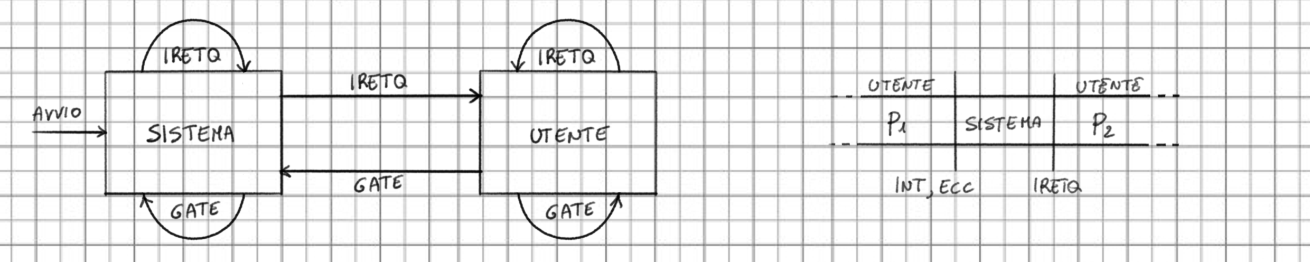Il termine gate è stato pensato proprio per riferirsi ad un cancello attraverso cui passare per accedere ad una zona protetta. Un gate può essere attraversato tramite un’interruzione interna o esterna o un’eccezione.

Interruzioni esterne (ovvero quelle causate dalle interfacce) ed eccezioni possono essere chiamate forzatamente (si chiamano interruzioni interne o software) in un programma assembly tramite l’istruzione “int” che ammette un singolo operando da 0 a 255 e genera l’interruzione di tipo descritto dall’operando. Un’interruzione software si comporta come una trap, salvando in pila l’indirizzo successivo all’istruzione e tutte le routine a lei relative devono terminare sempre con iretq.

Se un programma livello utente tentasse di accedere allo spazio I/O o di disabilitare le interruzioni l’azione deve essere impedita facendo sorgere un’eccezione di protezione. Da ciò si deduce anche la necessità di impedire agli utenti di modificare IDT rendendo privilegiata l’istruzione “lidtr” (inserisce un valore nel registro idtr che il processore usa per consulatare la IDT), in quanto questi potrebbero modificarla per evitare il sorgere dell’eccezione e, in più, si capisce perché sia iretq, ovvero istruzione finale di qualsiasi interruzione, a riportare il livello di privilegio su utente.

Le routine delle int vengono chiamate “primitive di sistema”. Spetta a chi scrive il codice di sistema di fornire indicazioni riguardo tali routine, come i loro nomi e i loro parametri. Il livello minimo necessario per invocare una primitiva è espresso nel campo IOPL del registro flags.

L’istruzione int svolge un compito simile alla call se non fosse che tramite la seconda un utente potrebbe saltare a piacimento nel codice e, se l’indirizzo di salto è espresso come un’etichetta, i programmi utente dovrebbero essere collegati al codice sistema per tradurle. La int supera questi problemi in quanto spetterà alla IDT decidere dove saltare.

INTERRUZIONI E PROTEZIONE

Un gate della IDT, lungo in totale 16 byte, è costruito da informazioni e da flag:

1. P (presence): un bit che indica la validità del gate.
2. L’indirizzo della routine a cui saltare, lungo 8 byte.
3. IT: un bit che indica se l’interruzione relativa sia interrupt o trap (1 per interrupt, 0 per trap).
4. L (level): un campo che indica il livello di privilegio raggiunto alla fine dell’interruzione.
5. DPL (Descriptor Privilege Level): un campo che indica il livello di privilegio minimo necessario a fare uso dell’interruzione.

Il tipo di un’interruzione è implicito nel caso di eccezioni, è trasmesso dall’APIC nel caso di interruzioni esterne o è il parametro dell’istruzione int nel caso di interruzioni interne.

Il primo passo per gestire un’interruzione è controllare se il bit P di un gate è zero. Se questo è il caso il processore smette di gestire l’interruzione e genera l’eccezione di tipo 11 relativa a gate non presente. In caso contrario, se si sta gestendo un’interruzione software (quindi int) o l’eccezione tipo 3 confronta il livello corrente (quindi il contenuto di cs) con il campo DPL e, se cs < DPL si genera un’eccezione di protezione (tipo 13). Tale controllo è necessario per concedere agli utenti l’utilizzo delle sole primitive e impedendo la chiamata delle eccezioni o delle interruzioni esterne: il campo DPL delle primitive è impostato ad “utente”, mentre quello delle altre interruzioni a “sistema”.

Il passo successivo è comparare L con cs. Se L < cs viene generata un’interruzione di protezione. Tale controllo viene effettuato per assicurarsi che le interruzioni possano solo alzare o mantenere il livello di privilegio, un vincolo necessario a fare in modo che la routine torni sicuramente al programma principale: una routine di livello sistema non può essere interrotta da una utente.

In caso contrario si salva il valore di %rsp in un registro di appoggio (chiamiamolo SRSP) , trovandosi poi di fronte ad una scelta:

1. Se L = cs non si fa nulla.
2. Se L != cs viene eseguito un cambio di pila caricando un nuovo valore in %rsp.

Nella pila (vecchia o nuova che sia), detta pila sistema, verranno inserite 5 parole quadruple. In ordine di inserimento:

1. Una relativa alla segmentazione, non interessante al momento.
2. SRSP (quindi un puntatore a qualsiasi sia la pila).
3. Il contenuto del registro flags.
4. Il contenuto di cs, quindi il livello corrente.
5. Il contenuto di %rip.

Il campio di pila è necessario per garantire il mantenimento della pila sistema senza che i suoi contenuti vengano manipolati dall’utente tramite %rsp.

Vengono poi azzerati i flag di TF e IF (il secondo solo nel caso di interruzioni software, capendo se lo sia dal bit IT del gate).

Si salta infine alla routine puntata dal gate.

Riassumendo: 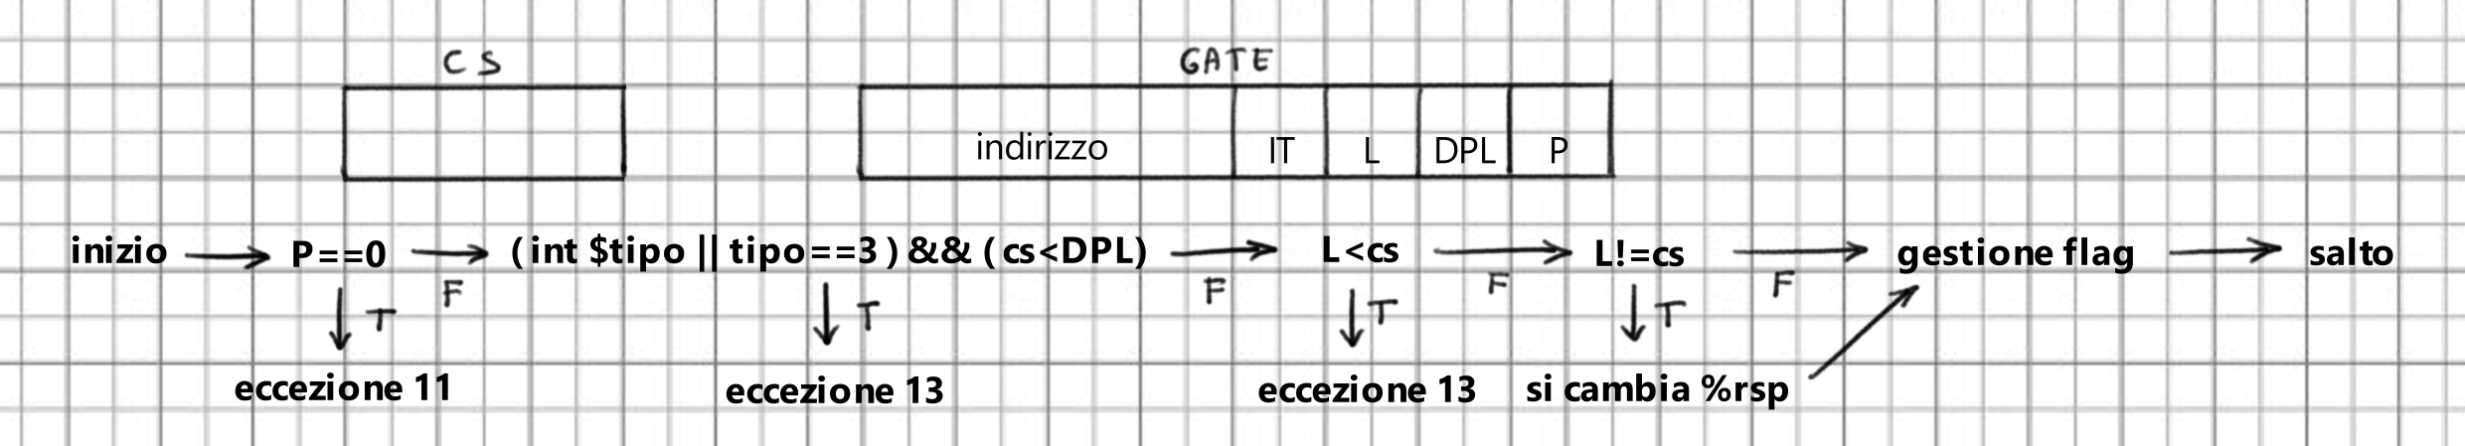

L’istruzione iretq posta alla fine di una routine svolge l’opposto delle operaioni di chiamata:

1. Confronta il valore in cs con il valore di cs memorizzato in pila sistema. Se il secondo è più privilegiato del primo genera l’eccezione di protezione.
2. Ripristina tutti i valori dalla pila sistema, in ordine %rip, cs, rflags e %rsp.

Si noti come con il ripristino si ritorni ad utilizzare la pila originaria nel caso questa fosse stata cambiata e vengano inoltre ripristinati tutti i valori dei flag, compresi TF e IF.

All’avvio, dato che il primo programma è eseguito in modalità sistema, viene utilizzata una iretq per inizializzare il processore in modalità utente.

TR E TSS

Abbiamo visto come al meccanismo delle interruzioni sia necessario, in alcuni casi, rimpiazzare la pila sistema. Nei casi in cui ciò avviene il puntatore alla nuova pila è prelevato dal TSS (Task State Segment) corrente.

I TSS sono strutture in memoria contenenti spazio per diversi campi, oggi tutti inutilizzati tranne che per il nostro puntatore, che chiameremo punt_nucleo.

Per motivi di retro compatibilità, la struttura TSS è identificata dal registro tr (Task Register), caricato utilizzando l’istruzione ltr.

Noi ignoreremo completamente tutte le complicazioni delle retro compatibilità e utilizzeremo tr settandolo una sola volta in fase di inizializzazione. 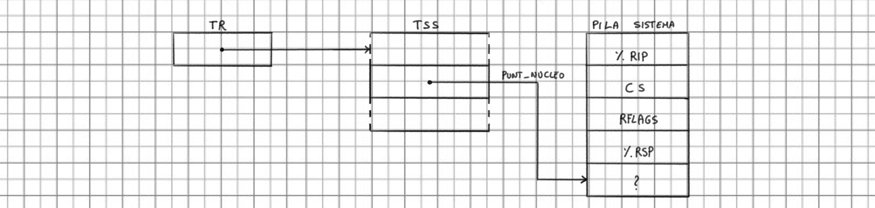

LIVELLO DI PRIVILEGIO DELLE OPERAZIONI

Come accennato, la possibilità di eseguire o meno le operazioni relative alle primitive è specificata nel campo IOPL (I/O Privilege Level) del registro flag.

Modificare IOPL a livello utente non comporta, come ci si potrebbe aspettare, un’eccezione di protezione, ma ogni modifica viene invece ignorata ad esempio utilizzando una popf).

Lo stesso vale se si tenta di modificare il flag IF.

Altre istruzioni bloccate a livello utente sono:

1. lidtr: consente di modificare i gate della IDT.
2. ltr: consente di modificare il contenuto del registro tr.
3. cli: resetta il flag IF.
4. sti: setta il flag IF.

MULTIPROGRAMMAZIONE

Il termine utilizzato oggi per riferirsi a quelli che una volta venivano chiamati job è “processo”.

Un processo rappresenta un programma in esecuzione, ma i due concetti non coincidono:

1. Si chiama programma il testo del codice.
2. Si chiama processo la sequenza di stati che il processore e la memoria attraversano dall’inzio alla conclusione. L’esecuzione di ogni operazione fa avanzare lo stato al successivo.

Se gli stati di un processo sono ben costruiti allora in essi saranno contenute tutte le informazioni necessarie a sospendere e a riprendere il processo in un secondo tempo.

I processi sono rappresentati all’interno di un sistema tramite una serie di strutture dati, la più importante delle quali è il descrittore di processo, una struttura che viene istanziata per ogni nuovo processo e fornisce lo spazio per memorizzare una delle istantanee dello stato di un processo.

Quando il sistema decide di portare avanti un processo P**1** viene caricata prima di tutto l’istantanea dei registri e della memoria. Quando il sistema decide di portare avanti un secondo processo P**2** scatta un’istantanea di P**1**, la sostituisce alla precedente e poi carica in memoria e sui registri quella di P**2**.

Per realizzare i processi riparliamo di contesto. Ad ogni processo viene assegnato un contesto, il quale conterrà sicuramente una copia di tutta la memoria utilizzata dal processo e una copia privata di tutti i registri del processore.

Possiamo ora ritornare al concetto di “contesto privilegiato”. I contesti dei processi possono essere manipolati solo quando il processore si trova in un contesto privilegiato, lo stesso vale quando si tenta di accedere alle periferiche.

In questo contesto girerà il processo detto nucleo (kernel in inglese), il cui compito è l’organizzazione dell’esecuzione degli altri processi e di fornire loro le primitive per accedere alle risorse in moddo controllato.

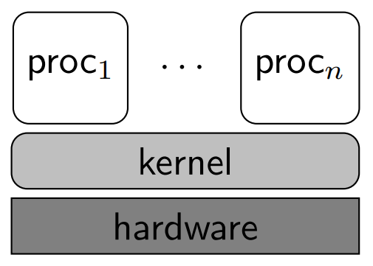

Lo schema in figura mostra la relazione tra i diversi processi e l’hardware: i processi utente hanno in generare stessi privilegi, ma sono meno privilegiati del kernel, da cui dipendno per interagire con l’hardware.

Ricordiamo sempre che la CPU può eseguire un solo processo alla volta: la sua attenzione può essere rappresentata come un punto che si muove sulla figura di prima, che passa da un contesto all’altro tramite le interruzioni.

STATO DI PROCESSI

Durante la sua vita un processo si trova sempre in uno “stato di esecuzione”:

1. Pronto: il processo è pronto per essere eseguito, ma il processore non gli sta porgendo attenzione.
2. Esecuzione: l’unico processo a trovarsi in questo stato (se si ha un solo processore) è quello che tiene impegnato il processore con le sue istruzioni. Tale processo ha il controllo sul processore.
3. Bloccato: il processo è in attesa di un’operazione sullo spazio di I/O e non può proseguire finchè questa non ha termine.

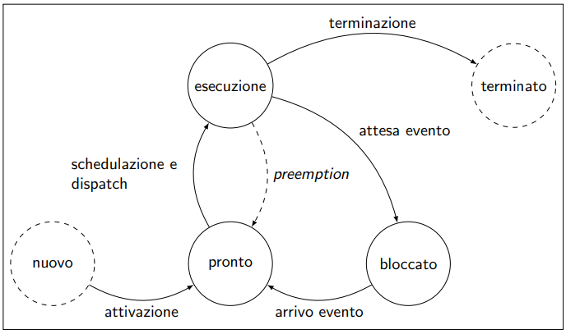

I passaggi per passare da uno stato ad un altro sono:

1. Attivazione: il processo viene creato inizializzando tutte le sue strutture dati (descrittore di processo, pile). Dopo questo passaggio il processo è in stato pronto.
2. Shedulazione e dispatch: la schedulazione è l’operazione che individua il processo da mandare in esecuzione, il dispatch è l’operazione che carica in memoria e sui registri le strutture dati del processo scelto. Rappresentano il passaggio dallo stato pronto ad esecuzione.
3. Attesa: il processo in esecuzione ha iniziato un’operazione che richiede del tempo. Un nuovo processo prende il suo posto in esecuzione.
4. Arrivo evento: viene comunicato che un programma bloccato ha smesso la sua attesa. Il processo passa da bloccato a pronto.
5. Terminazione: il processo finisce di svolgere tutte le operazioni a lui richieste e può quindi terminare.
6. Preemption: un passaggio non presente in tutti i sistemi. Avviene quando viene imposto ad un processo in esecuzione di tornare in uno stato di pronto tramite un’interruzione o un’eccezione. Un processo in assenza di preemption può potenzialmente tenere impegnato il processore per un tempo indeterminato, come ad esempio un ciclo infinito.

Il metodo che noi utilizzeremo per schedulizzare i processi prevede l’uso del concetto di “priorità”: inizializzeremo i processi con una certa priorità fissa e il sistema si occuperà di eseguire sempre quello con priorità maggiore tra quelli pronti. Pe questo ragionamento, sarà richiesta una schedulazione quando un processo passa da bloccato a pronto, da esecuzione a bloccato, da bloccato a pronto o in caso di preemtion.

REALIZZAZIONE E CAMBIO DEI PROCESSI

Il sistema che noi andremo a descrivere sarà multiprocesso in quanto sarà in grado di reare più processi che possono condividere o non condividere memoria tramite la paginazione che vedremo in seguito.

Nel nostro sistema ogni processo avrà una propria pila utente nella quale memorizzare i dati e alla quale potrà accedervi privatamente mentre invece tutti gli altri campi globali potranno essere condivisi.

Oltre che ad una propria pila utente, ogni processo avrà una propria pila sistema e un suo descrittore di processo che contiene tutte le informazioni riguardo il suo stato corrente. In particolare, un suo campo “contesto” è destinato a memorizzare tutte le informazioni riguardanti “l’istantanea” del processo, ovvero i valori dei registri in quel contesto. Ricordiamo che fanno parte dell’istantanea anche i dati in memoria relativi al processo, ma supponiamo che questi siano per ora mantenuti in hard-disk e che nel contesto sia espresso un modo di recuperarli.

Per gestire gli stati dei processi faremo ricorso a delle code di processi implementate come liste di descrittori di processo.

Tali descrittori di processo saranno implementati tramite strutture in memoria, da noi chiamate desc_proc, che conterrano:

1. L’identificatore numerico del processo.
2. Il suo livello di privilegio.
3. La sua precedenza.
4. Il puntatore punt_nucleo relativo alla pila sistema.
5. Il campo contesto contenente una copia dei registri memorizzata come un array di tipi natq (naturali a 64 bit) nel quale ad ogni locazione viene associato un valore di registro con un certo ordine.
6. Dati per ora non interessanti.
7. Un campo puntatore necessario a realizzare le liste di processi.

La visione generale sarà la seguente: 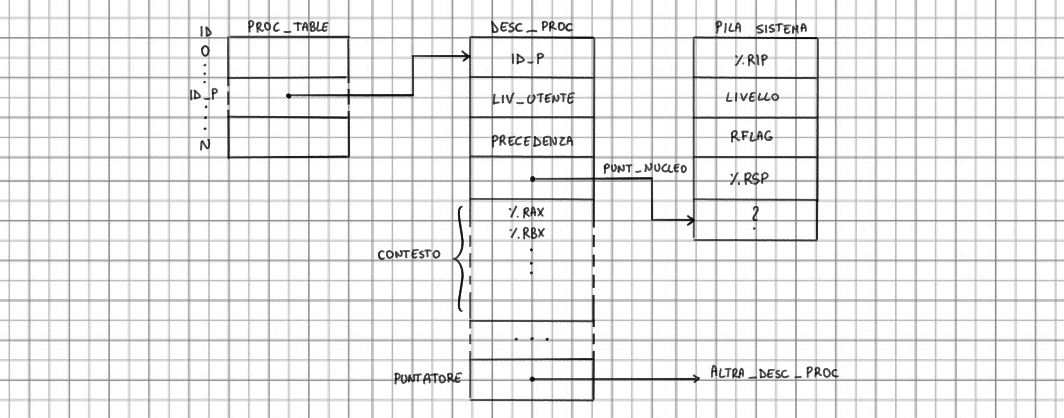

Ricordiamo inoltre che il meccanismo di interruzione prende l’indirizzo dell’eventuale nuova pila sistema a cui saltare dal TSS identificato da tr.

Il processo attualmente in esecuzione sarà identificato da una variabile globale “esecuzione” di tipo puntatore verso desc_proc. I processi pronti saranno invece memorizzati in lista, la cui testa sarà la variabile globale “pronti”, anch’essa puntatore a desc_proc. Ogni elemento in lista pronti individuerà il successivo grazie al campo puntatore del suo desc_proc.

Per gestire il caso particolare nel quale nessun programma è esecuzione o nella lista pronti si mantiene costantemente in lista un processo che chiameremmo “dummy” di priorità infima e con lo scopo di svolgere operazioni inutili come un ciclo infinito. Nel nostro caso sarà incaricato di effettuare lo shutdown del istema non appena tutti i processi saranno terminati.

Il cambio di processo può avvenire solo quando il processore si porta a livello sistema attraverso il meccanismo delle interruzioni. La risposta del processore è quella di consultare la IDT al tipo trasmesso e di saltare all’indirizzo a cui saltare. In base ai flag del gate della IDT il processore potrà effettuare altre operazioni come l’incremento del livello (leggendo L), la disabilitazione delle interruzioni (leggendo IT).

Nel nostro sistema tutti i gate prevedono l’innalzamanto del livello e qundi il cambio di pila da utente a sistema (quest’ultima conterrà allora l’%rsp alla pila utente), oltre che la disabilitazione delle interruzioni quado si passa a livello sistema.

Inoltre, predisporremo il codice delle routine sia costruito come segue: 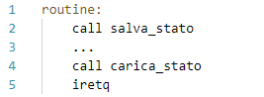

Le funzioni salva_stato e carica_stato fanno parte della libce e, rispettivamente, salvano e cariano lo stato del processore nel desc_proc puntato dalla variabile esecuzione.

Riassumento tutto quanto detto finora possiamo schematizzare il tutto come segue, prendendo in esempio due programmi P**1** (priorità 50) e P**2** (priorità 40): 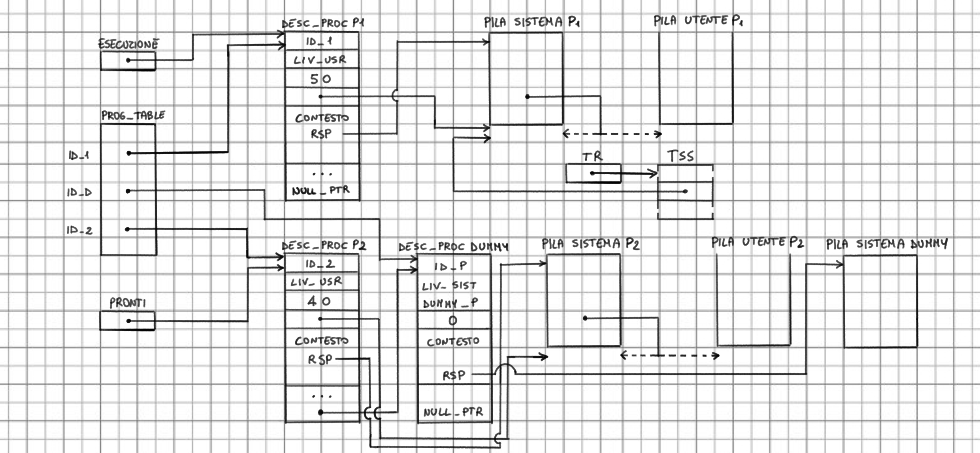Posniamo attenzione ai valori di %rsp:

1. Quello nella pila sistema è quello che punta alla pila utente.
2. Quello nel contesto in desc_proc è quello assunto dopo il cambio di pila.

L’istruzione iretq della carica_stato ripristina il secondo in modo da poter tornare al punto pre-interruzione.

Allego un delirio febbrile: 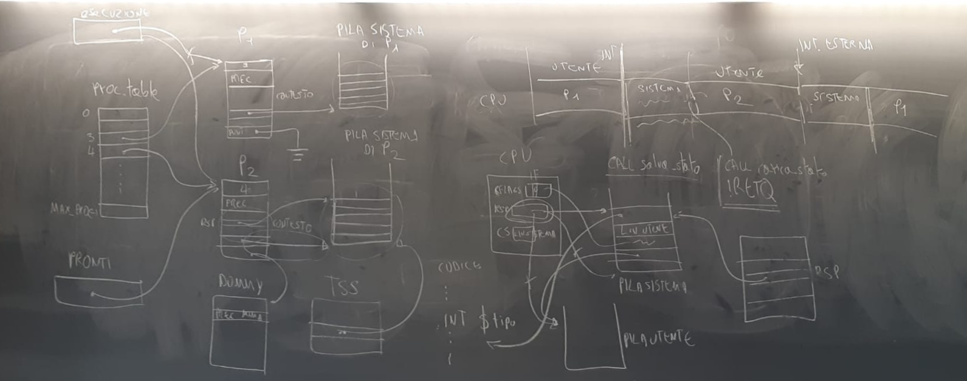

ATTIVAZIONE DI UN PROCESSO

Nel nostro sistema un processo ne può attivare un altro invoncando una privimitiva, la activate_p().

Tale primitiva accetta i parametri:

1. Un puntatore f alla funzione eseguita dal nuovo processo. La funzione deve essere di tipo void(int), accettando un unico parametro int in ingresso senza ritornare nulla.
2. Un’espressione di tipo natq che sarà il valore ricevuto come argomento dalla funzione eseguita.
3. Un’espressione di tipo natl che indica la priorità del processo.
4. Un valore preso ta LIV_UTENTE e LIV_SISTEMA per indicarne il livello (non può essere un livello maggiore del processo che invoca la primitiva).

Lo scopo di activate_p() è quello di far partire un nuovo processo dalla prima istruzione di f utilizzando una nuova pila utente. Per attivare il processo sarà necessario allocare e inizializzare tutte le strutture dati, ovvero desc_proc e pila sistema.

Una volta creato, il nuovo processo sarà messo in lista pronti, sarà prima o poi schedulato e mandato in esecuzione. Vediamo allora come inizializzare pila e desc_proc: 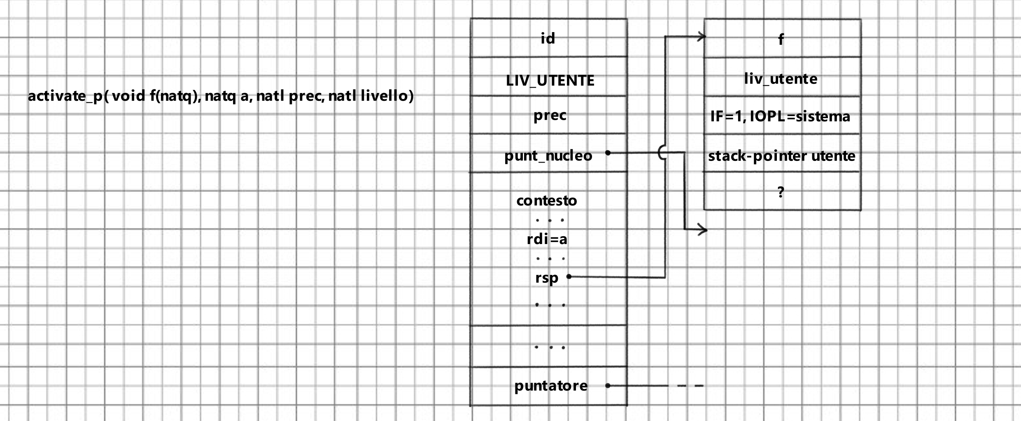

REALIZZAZIONE DELLE PRIMITIVE

Le primitive del nostro sistema devono lavorare su strutture dati in memoria globali, come i descrittori di processo o le code dei processi. Cosa succederebbe allora se lo svolgimento di una primitiva venisse interrotto da una qualsiasi interruzione che va a lavorare sulle stesse strutture dati della primitiva? Nella quasi totalità dei casi tale struttura dati sarà inconsistente: dobbiamo fare quindi in modo che ciò non accada.

La soluzione che noi adotteremo sarà quella di prevenire la possibilità dell’interferenza con le interruzioni disabilitando queste ultime durante lo svolgimento delle primitive (IF=0). Tale soluzione è possibile a patto che noi evitiamo le eccezioni o le chiamate delle interruzioni tramite l’istruzione int.

Utilizzando tali regole, possiamo dire che le nostre primitive si trovano in un contesto atomico: ogni primitiva sarà inscindibile e potrà essere considerata una singola istruzione.

In linguaggio assembler le primitive non possono essere chiamate come una semplice funzione, ma bensì usando l’istruzione int in quanto queste sono raggiungibili solo attraverso i gate della IDT (il livello deve passare a sistema). In C++ invece possiamo fare in modo che la primitiva si comporti come una normale funzione per facilitare il lavoro degli utenti. In ogni caso, le primitive necessitano di un una sezione di codice assembler (qui è a_primitiva rappresenta il codice assembler, c_primitiva quello C++) per salvare i registri:

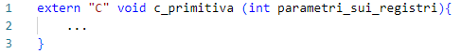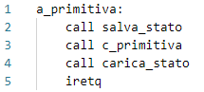Assembly: C++:

Vediamo dal codice che il contenuto dei registri viene ripristinato al termine dell’esecuzione delle primitiva: i registri vengono infatti salvati, viene chiamata c_primitiva, questa ritorna ad a_primitiva con una ret e i registri vengono subito ripristinati. Da qui il problema: come ci si comporta nel caso di primitive che devono ritornare un valore?

Le primitive che hanno questa necessità devono passare il risultato nel registro %rax mantenuto nel contesto del processo, modificando appunto il contesto presente nel desc_proc del processo in esecuzione.

Le primitive che hanno necessità di utilizzare la pila andranno a prendere in prestito la pila sistema del chiamante, assicurandosi di riportarla allo stato in cui l’hanno trovata una volta terminate.

Tornando a parlare dei gate IDT delle primitive, è bene fare delle precisazioni sulla loro struttura:

1. Il campo “indirizzo” contiene l’indirizzo rappresentato dall’etichetta a_primitiva.
2. Il flag P deve essere pari ad uno: si comunica che il gate è valido.
3. Il campo DPL deve essere impostato ad utente: si comunica che anche il livello utente può chiamare la primitiva.
4. Il campo L deve essere impostato a sistema: la primitiva va portata a livello sistema una volta attraversato il gate.
5. Il campo IT deve essere impostato su “interrupt” in modo da mascherare le interruzioni.

Un’ultima domanda sull’argomento è: chi esegue le primitive? Di petto si potrebbe dire che siano i processi che le chiamano ad eseguirle in quanto condividono la stessa pila, lo stato dei registri è quello lasciato dal processo e il flusso di controllo è continuo, ma facendoci caso una primitiva atomica avviene tra due fotogrammi di processo e non fa quindi parte di quest’ultimo. Noi risponderemo dicendo che le primitive non avvengono in nessun programma.

FUNZIONI PER LA MULTIPROGRAMMAZIONE

Il sistema del corso ci fornisce alcune funzioni per gestire le liste pronti ed esecuzione:

1. inspronti(): sposta esecuzione sulla lista pronti.
2. schedulatore(): sposta la testa della lista pronti in esecuzione.
3. inserimento_lista(des_proc* op1, des_proc* op2): sposta il processo op2 sulla lista individuata dalla testa op1, ordinandola con un criterio di priorità.
4. rimozione_lista(des_proc * op): ritorna la testa della lista individuata da op, ritornandola.

SEMAFORI

Nel sistema da noi preso in considerazione tutti i processi utente condividono le sezioni .text, .data e .bss del modulo utente, assieme allo heap, dove vengono memorizzate le informazioni temporanee, pur mantenendo comunque le loro pile utente private.

La condivisione della memoria ha senso se si parla di più processi concorrenti relativi ad un singolo utente. Proseguiremo considerando questo caso.

A questa condivisione seguono i problemi di interferenza che avvengono quando diversi processi operano sulle stesse strutture dati. Negli argomenti precedenti relativi alle primitive di sistema abbiamo risolto il problema grazie all’atomicità delle primitive, disabilitando le interruzioni, cosa non fattibile a livello utente. Abbiamo bisogno che vengano rispettate due proprietà:

1. Mutua esclusione: alcune operazioni non possono mescolarsi tra loro (si escludono a vicenda).
2. Sincronizzazione: necessità che un’operazione avvenga necessariamente prima di una seconda (ordinamento di operazioni).

Per risolvere i due problemi sopra introduciamo il concetto di semaforo: un semaforo può essere visto come una scatola contenente un certo numero di gettoni; su tale scatola si possono effettuare solo due operazioni ovvero prendere e lasciare un gettone. Perchè un processo possa partire è necessario che sia in possesso di un gettone, altrimenti resta in attesa.

I semafori risolvono i problemi di prima come segue:

1. Mutua esclusione: viene data a due processi una scatola con un gettone. Il primo processo a partire prende il gettone e lo lascia al termine, impedendo così al secondo di partire e consentedogli di farlo solo quando il gettone sarà dinuovo nella scatola.
2. Sincronizzazione: viene data a due processi una scatola vuota. Il processo che deve partire per primo non controlla che esista un gettone, ma ne lascia uno al termine e consente così al secondo di prendere il gettone (deve controllare che ve ne sia uno) e di partire a sua volta.

Un altro problema molto comune è quello “del produttore e del consumatore” che consiste in due programmi: un produttore che produce i dati e li sposta in un certo buffer (chiamiamolo P1) e un consumatore che li legge dal buffer e li utilizza (chiamiamolo P2). Il problema del produttore è quello di comunicare quando un dato sia stato prodotto, mentre quello del consumatore è quello di capire quando il dato sul buffer sia valido.

Per risolvere il problema avremo bisogno di due semafori ad un gettone (siano dati_prodotti e dati_consumati). Vediamo come procedere:

1. Nello stato iniziale vediamo dati_consumati pieno, dati_prodotti vuoto.
2. Quando P1 deve produrre controlla che vi sia un gettone in dati_consumati e attende se non ve ne sono, altrimenti raccoglie il gettone, deposita i dati sul buffer e lascia un gettone in dati_prodotti.
3. Quando P2 deve consumare controlla che vi sia un gettone in dati_prodotti e attende se non ve ne sono, altrimenti raccoglie il gettone, consuma i dati sul buffer e lascia un gettone in dati_consumati, tornando così allo stato di partenza.

Notiamo dalle soluzioni sopra che, perché il concetto di semaforo funzioni, è necessaria la collaborazione dei processi: se i gettoni non vessisero lasciati prima o poi tutti i processi si bloccherebbero, mentre se nessuno li prendesse ognuno ignorerebbe il resto dei processi.

I semafori vengono implementati sul nostro sistema come strutture dati in memoria con cui interagire tramite tre primitive:

1. natl sem_ini(natl v): inizializza un nuovo semaforo con dentro “v” gettoni e ne restituisce l’identificatore.
2. void sem_wait(natl sem): prende un gettone dal semaforo identificato da “sem” e blocca il processo se il semaforo è vuoto.
3. void sem_signal(natl sem): lascia un gettone nel semaforo identificato da “sem” e risveglia un nuovo processo tra quelli bloccati in attesa se ve ne sono.

La struttura dati del semaforo viene implementata in memoria come segue: 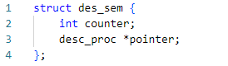

Il valore “counter” memorizza il numero di gettoni nel semaforo. Se è un numero negativo allora il suo modulo è uguale al numero di processi in attesa. Il valore “pointer” è un puntatore che fa da testa alla lista dei processi bloccati dal semaforo in assenza di gettoni.

Un processo entra nella lista dei processi bloccati quando non vi sono gettoni a disposizione e può uscirne quando un gettone torna disponibile (ovvero quando viene chiamata sem_signal).

DELAY

Può essere necessario nel nostro sistema implementare un meccanismo di delay per sospendere per un certo intervallo di tempo un processo.

Un processo sospeso è a tutti gli effetti bloccato e viene inserito in coda pronti una volta terminato il delay.

Implementiamo tale meccanismo utilizzando il contatore 0 del timer e una lista in memoria necessaria alla gestione di più processi sospesi in contemporanea.

La lista è implementata come segue:

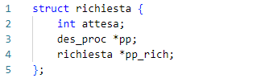

Il valore “attesa” specifica quanti cicli di timer è necessario attendere, il valore “pp” punta al processo bloccato dal delay e il valore “pp_rich” è il puntatore verso l’elemento successivo. Basta poi inizializzare una variabile p_sospesi che faccia da testa alla lista.

Come gestire in lista più processi contemporaneamente? Si sceglie di ordinare la lista in base all’attesa, mettendo in testa la richiesta con attesa minore. Ogni elemento inizializzato in lista (che non sia in testa) considererà come attesa non la sua attesa, ma bensì il valore ottenuto dalla sottrazione tra la sua attesa e la somma delle attese degli elementi precedenti: questa soluzione è molto pratica in quanto consente di decrementare solo l’attesa della testa della lista anziché tutte le attese di tutti gli elementi, rimuovendola dalla lista una volta che il suo contatore avrà raggiunto lo 0.

Da qui sorgono alcuni casi particolari:

1. Parimerito: più richieste con stessa attesa vengono salvate in lista mantenendo il corretto valore dell’attesa solo sul primo elemento di questo sottoinsieme di richieste, mentre le altre indicano un’attesa nulla perché vengano gestite all’unisono con la prima.
2. Inserimenti: per effettuare gli inserimenti nella lista, oltre che calcolare il valore dell’attesa per il nuovo elemento, va aggiornata l’attesa dell’elemento successivo a quello appena inserito, sottraendole il valore dell’attesa del nuovo processo.

Qui di seguito riportato un esempio: 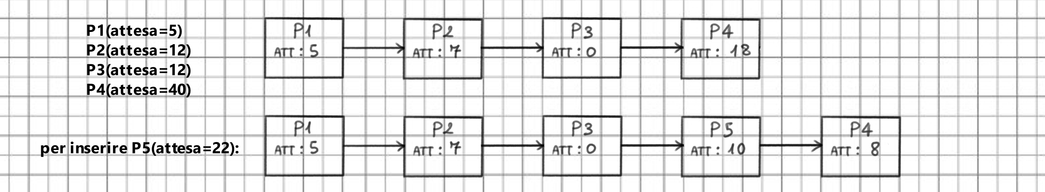

Il meccanismo di delay viene permesso agli utenti del sistema tramite la primitiva delay(natl attesa) che sospende il processo che l’ha chiamata per “attesa” segnali dal timer.

Oltre che la primitiva delay, ad accedere alla lista è anche il driver del timer (l’unico driver che vedremo), eseguiti entrambi atomicamente. Il driver si distingue dalla primitiva in quanto non è chiamato da un processo (tramite int) ma da un’interruzione esterna, sempre attraverso i gate della IDT. Il codice assembly del driver è il seguente:

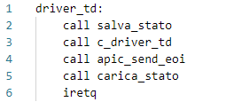

Lo scopo della funzione C++ c_driver_td è quello di gestire la lista ad ogni segnale di timer, eventualmente rimuovendo la testa per portarla in lista pronti. Il codice del driver è del tutto analogo a quello di una primitiva, con la differenza di chiamata della funzione apic_send_eoi che ha lo scopo di comunicare all’APIC che l’interruzione è stata gestita.

RIDUZIONE DEI TRASFERIMENTI

Per quanto visto finora ogni volta che si effettua il cambio di processo tutto lo stato privato del processo uscente contenuto in memoria utente deve essere copiato e sostituito. Nel caso di processi a memoria condivisa poi, bisogna trovare un modo per evitare che ogni processo tenga per sé tale parte di memoria anziché condividerla.

L’idea iniziale è quella di voler mantenere più processi in memoria utente contemporaneamente (cosa possibile in quanto è difficile che un solo processo utilizzi tutta la memoria) e quinti tutti i loro stati, anche se i relativi processi non sono in esecuzione, in modo da non dover sempre caricarli e scaricarli ed evitando in questo modo i lunghi tempi d’attesa dell’ hard disk, memoria milioni di volte più lenta della ram.

La memoria utente diventa in un certo senso la cache della memoria, ma non andremo a soffermarci su quali processi rimuovere quando questa diventa piena (riguarda sistemi operativi). Soffermiamoci solo su come mantenere in memoria più processi.

Per semplicità, chiameremo da ora in poi le due zone di memoria sistema e utente rispettivamente M1 e M2.

Per prima cosa abbiamo necessità di sapere quanta memoria andrà ad occupare ciascun processo. Supponiamo sia il programmatore a dirlo (magari tramite l’aiuto di compilatore e collegatore e impostando tale dimensione ad un valore di default quando il programmatore non lo specifica). Tale memoria andrà a contenere le sezioni .text (codice), .data (variabili globali), .bss (elementi settati a 0) e lo heap e stack di dimensioni ovviamente variabili. Si sceglie per convenzione di memorizzare sia heap che stack nella stessa regione di memoria (di dimensione fissa): il primo crescerà verso il basso dal limite inferiore di tale regione, mentre il secondo salirà dal limite superiore (ignoriamo tutti i problemi relativi alle collisioni che possono avvenire tra i due).



La soluzione da noi scelta dovrà rispettare le seguenti proprietà, garantite fin’ora ai processi:

1. Isolamento: ogni processo possiede una parte di memoria inaccessibile agli altri e quindi privata.
2. Semplicità di collegamento: il collegatore può assumere che tutta M2 sia a disposizione di un programma.
3. Semplicità di condivisione: se più processi hanno bisogno di un’area di memoria condivisa allora il sistema può concederlo evitando di sostituire tale zona di memoria durante lo scambio tra questi processi.
4. Semplicità di caricamento/scaricamento: la memoria privata di ogni processo viene ricaricata nella stessa posizione ogni volta che il processo torna in esecuzione. Tutti gli indirizzi usati sono validi.

Possiamo risolvere il problema dell’isolamento introducendo i registri LINF e LSUP salvati nel contesto di ogni processo che hanno il ruolo di memorizzare i limiti (superiore e inferiore) delle locazioni di memoria accessibili da un processo. Settarli spetterà al sistema, che potrà fare a meno di leggerli (potrà accedere a tutta la memoria), mentre l’utente sarà obbligato ad accedere alle locazioni nell’intervallo [LINF, LSUP(, altrimenti verrà generata un’interruzione.

Applicando tale soluzione però solo la proprietà di isolamento è rispettata, ma sorgono comunque dei problemi:

1. Come collegare i programmi se prima questi venivano caricati a partire dal primo indirizzo di M2 mentre ora possono potenzialmente essere caricati ovunque su M2.
2. Se un programma viene rimosso dalla memoria per poi venire ricaricato in un secondo momento in una posizione diversa potrebbe potenzialmente non funzionare più in quanto il suo stato potrebbe contenere indirizzi validi solo nella posizione originaria (come gli indirizzi di ritorno in pila).
3. Un’eventuale memoria condivisa esisterebbe ora in più copie divenendo quindi non condivisa.

Sulla scia della prima idea utilizziamo al posto dei primi altri due registri: BASE e LIMITE. BASE contiene il primo indirizzo della memoria di un processo, mentre LIMITE indicherà il numero di locazioni da cui potersi discostare da BASE prima di sforare in un’eccezione. Perché un processo richieda l’accesso all’indirizzo “addr” (ovvero l’offset tra l’indirizzo a cui accedere e l’inizio di M2) bisogna prima controllare che addr<LIMITE e dopo accedere a BASE+addr.

Il significato di un indirizzo dipende ora dal contesto: l’indirizzo “x” di un programma è diverso dall’indirizzo “x” di un altro proprio per il diverso valore del registro BASE nel contesto dei due. Anche se non gli sarà permesso di farlo, un processo potrebbe accedere così a tutte le locazioni in memoria.

PAGINAZIONE

I problemi già visti potrebbero essere risolti se potessimo spezzare lo spazio di memoria di un processo in più porzioni gestendole separatamente, specificando altre informazioni, come il fatto se siano condivise o meno.

In presenza di memoria virtuale questo spezzettamento avviene traducendo in maniera diversa parti diverse dello spazio di indirizzamento di un processo. Tale meccanismo è detto paginazione.

Nei processori intel/AMD, negli indirizzi solo i primi 48 (o 57) bit meno significativi possono assumere valori qualsiasi mentre i più significativi prendono il valore del bit n°47 (o 56). Da qui ci riportiamo al discorso del buco di 2**16** indirizzi nel bel mezzo della memoria. Tale insieme di indirizzi validi rappresenta lo spazio di indirizzamento virtuale di un processo. Gli indirizzi visti nello spazio di memoria, nell’APIC, nella memoria video e in eventuali periferiche fanno parte dello spazio di indirizzamento fisico.

L’idea di applicazione della paginazione è quella di raggruppare gli indirizzi virtuali in regioni dette “pagine” a cui poter applicare una traduzione per ottenere dei “frame” sulla memoria fisica. Sia frame che pagine avranno la dimensione di 4KiB (0x1000). Grazie a tale meccanismo, il sistema sarebbe in grado di caricare i programmi in memoria ovunque, anche in maniera non contigua. Se decidessimo poi di creare una zona di memoria condivisa allora basterebbe tradurre più pagine da più processi in un solo frame.

Ogni indirizzo virtuale può essere scomposto in due valori [numero di pagina, offset] e similmente un indirizzo fisico può essere scomposto in [numero di frame, offset]: l’obiettivo della traduzione è quella di tradurre i numeri di pagina (che identificano le pagine) in numeri di frame (che identificano i frame) mantenendo costanti i valori di offset.

Una struttura in memoria, la tabella di corrispondenza, ha il compito di associare a ciascun numero di pagina il rispettivo numero di frame. 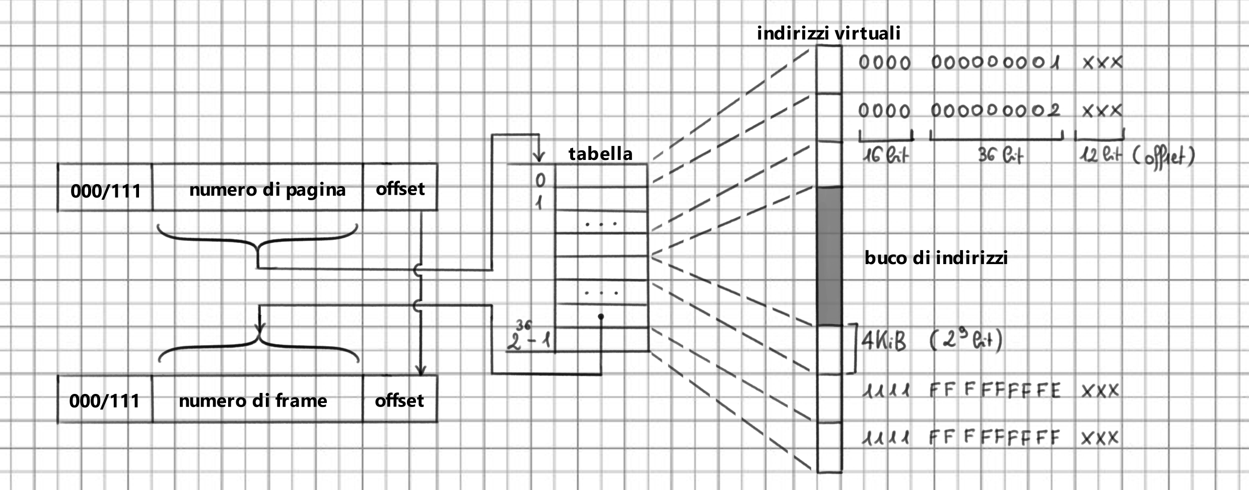

Con la soluzione di traduzione scelta si rispettano tutte e quattro le proprietà che i processi avevano prima dell’implementazione della paginazione:

1. Isolamento: si utilizza una diversa tabella di corrispondenza per processo ed evitando che tali tabelle possano essere modificate a livello utente. I processi sono vincolati ad accedere alle locazioni indicate dalla tabella.
2. Semplicità di collegamento: utilizzando una tabella per ogni processo si crea l’illusione che tutte le locazioni di memoria siano disponibili.
3. Semplicità di condivisione: per permettere a due programmi di condividere memoria basta inserire lo stesso numero di frame di tale zona di memoria in entrambe le loro tabelle.
4. Semplicità di caricamento/scaricamento: i programmi possono essere caricati e scaricati in memoria anche in luoghi differenti in quanto basta cambiare i numeri di frame nelle tabelle.

MMU

La Memory Menagement Unit (MMU) è una struttura in memoria che contiene le tabelle di corrispondenza dei processi.

Per ogni elemento nella tabella di corrispondenza vengono memorizzati dei flag relativi ai frame indicati:

1. P (Presence): indica una traduzione valida.
2. R/W (Read/Write): dice se sono permesse scrittura nella pagina.
3. U/S (User System): dice se sono ammessi accessi alla pagina da livello utente (utile sulla memoria sistema).
4. PCD (Page Cache Disable): impedisce alla cache di non occuparsi delle pagine indicate.
5. PWT (Page Write Through): disabilita il write back della cache (utile sulla memoria video).
6. A (Access): ricorda se sia avvenuto un accesso sulla traduzione.
7. D (Dirty): ricorda se sia avvenuto un accesso in scrittura.

Scopriamo che la MMU può influire sul funzionamento della cache: la MMU si trova infatti tra CPU e cache: 

Si chiama Super-MMU una MMU che contiene una tabella per processo, relativa a tutti i frame indirizzabili. Una SMMU è praticamente irrealizzabile: se ogni riga è lunga 8 byte e vi sono 2**36** possibili pagine allora questa occuperà 2**3**\*2**36**=2**39** byte di memoria.

Proviamo allora ad immaginare un nuovo tipo di MMU, ovvero la TRIE-MMU. Una trie è una struttura dati implementata attraverso degli alberi e viene spesso usata per catalogare delle stringhe. Il tipo di trie che ci serve, il bitwise trie, si implementa come segue:

1. Si scompone la serie su 36 bit del numero di pagina in gruppi da 9 bit.
2. Partendo dal gruppo di bit più significato si crea un nodo contenente una tabella a 2**9**=512 entrate, una per ogni possibile combinazione dei bit. L’indice di ogni entrata farà da chiave per accedervi.
3. Ogni entrata della tabella contiene un puntatore verso un altro nodo, contenente un’altra tabella, relativa al secondo gruppo da 9 bit.
4. Si crea un albero di tabelle fino a quando non si raggiunge il gruppo di bit meno significativo.
5. Al livello più basso non vengono memorizzati dei puntatori, bensì la traduzione dell’indirizzo virtuale in fisico.

Chiamiamo l’ultimo livello “livello 1” (livello delle pagine), quello alla radice “livello 4”. Ovviamente, in mezzo vi saranno “livello 2” e “livello 3”.

A prima vista il costo in memoria di questa struttura in memoria non ha risolto nulla (il peso totale dei livelli è, dal quarto al primo: 4KiB, 2MiB, 1GiB, 512GiB), ma basta fare due conti per capire che non tutte le tabelle su tutti i livelli vengono inizializzate. Si ha quindi un risparmio in memoria.

La tabella al livello 4 rappresenta le 512 regioni in cui suddividere la memoria virtuale. A sua volta, il livello 3 rappresenta le 512 sottoregioni in cui suddividere le prime e così via fino al livello 1.

Ogni entrata delle tabelle è lunga 8 byte, spazio sufficiente a contenere puntatori, traduzioni e flag. Questi ultimi appaiono in tutte le tabelle, ma in tutti i livelli di nodi, tranne che nel più basso (quello delle foglie), vengono considerati solo P, R/W, U/S e A:

1. Se si incotra P=0 la lettura viene interrotta: il numero di frame che si ricerca non è mappato.
2. Se si incontra U/S su System la lettura viene interrotta se si è a livello utente.
3. Se si incontra R/W=0 se si sta svolgendo un’operazione di lettura questa viene interrotta.

Ognuna delle interruzioni sopra causa un’eccezione (la 14).

Vediamo come si relazionano i nodi della TRIE-MMU con gli indirizzi virtuali: 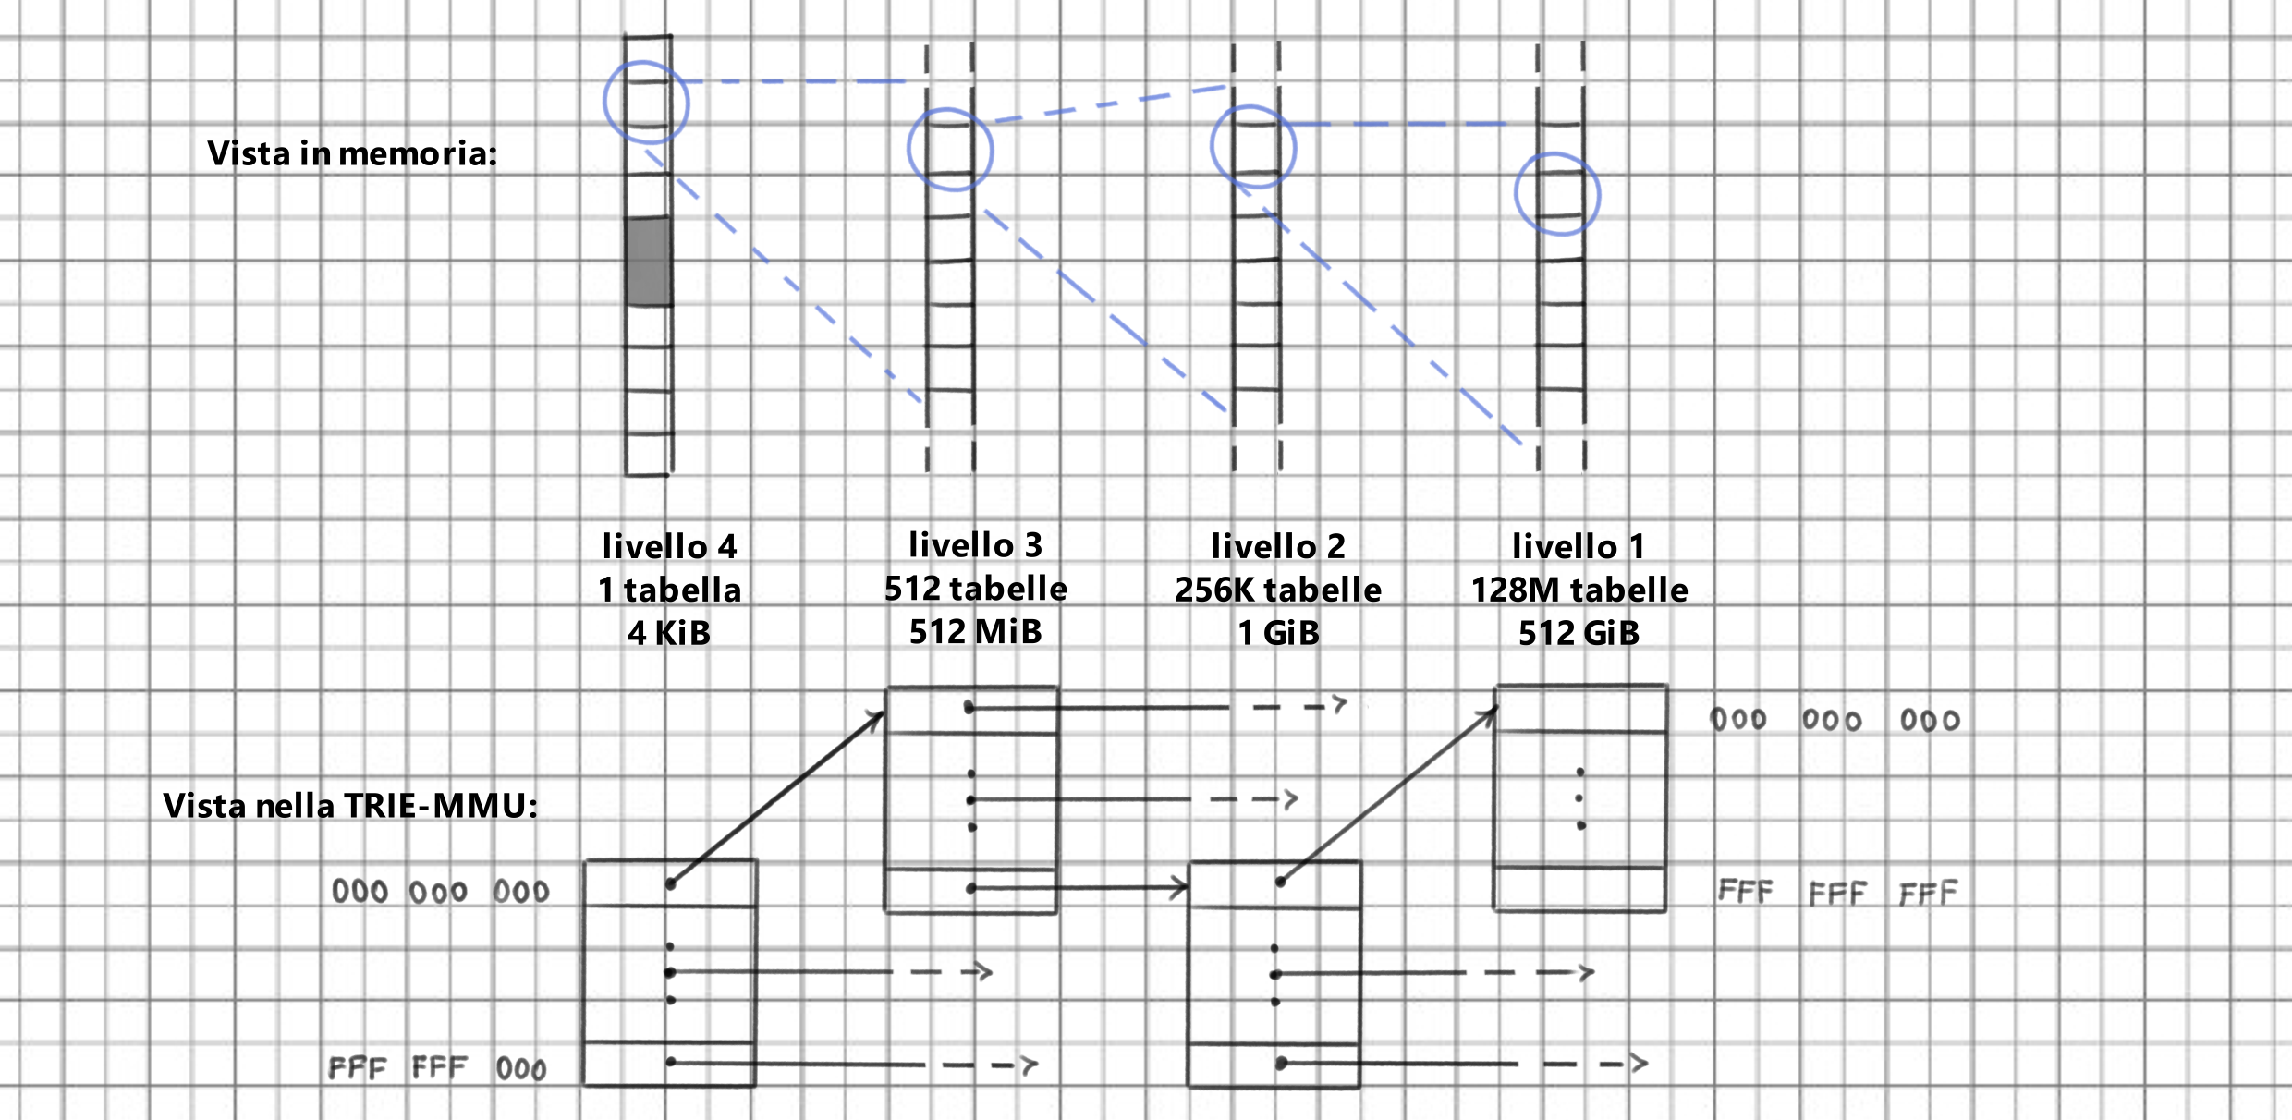

Considerando infine gli accessi in memoria:

1. Nel caso generale servono 4 accessi in lettura per costruire tutto il numero di frame.
2. Nel caso peggiore servono 4 accessi in lettura per leggere il numero e i flag e ulteriori 4 in scrittura per modificare i flag A e D.

MEMORIA FISICA IN MEMORIA VIRTUALE

La vera MMU non è la TRIE-MMU: le tabelle non sono contenute in essa ma sono invece memorizzate in memoria fisica, assieme alle pagine e al codice.

Ogni qual volta si decide di inizializzare un nuovo processo è necessario trovare lo spazio per allocare le relative tabelle di traduzione.

Nella pratica la MMU è una rete posta tra la CPU e la cache e tutto ciò che contiene sono una manciata di registri. In particolare, il registro cr3 in essa contenuto ha lo scopo di puntare alla radice (quindi alla tabella livello quattro) della struttura trie relativa al processo in esecuzione.

Concettualmente, le tabelle di traduzione dovrebbero essere inaccessibili all’utente e quindi converrebbe inserirle in M1. Il problema sta nel fatto che tali tabelle sono dinamiche e non si conosce lo spazio da allocare loro a priori. Dal momento che le tabelle hanno dimensione 4KiB, proprio come le pagine e i frame, conviene allocarle in memoria M2, allineandole naturalmente in automatico.

Tale scelta implica che il sistema deve essere in grado di accedere a tutta M2 per reperire le tabelle e a tutta M1 in quanto è la memoria a lui riservata.

Avendo posto la memoria riservata al sistema negli indirizzi precedenti il buco in memoria, possiamo permettere al sistema di accedere sia ad essa che alla memoria M2 facendo in modo che la traduzione da indirizzi virtuali a fisici sia “identica” per gli indirizzi virtuali in M1 (ovvero tutti gli indirizzi con 0 come bit più significativo), quindi:

1. Per indirizzi virtuali in M1 la traduzione non fa nulla: virtuale = fisico.
2. Per indirizzi virtuali in M2 la traduzione continua a fare qualcosa: virtuale -> traduzione -> fisico.

Utilizzando questa soluzione è come se la MMU fosse spenta sui primi indirizzi, mentre fosse accesa sugli ultimi. In breve, è come se nella parte alta dello spazio di indirizzamento di ogni processo riservassimo spazio ad una finestra sul sistema, in cui indirizzi virtuali e fisici coincidono. La traduzione su tale finestra, ovviamente, dovrà fare in modo di impostare il bit U/S a sistema, in modo che gli utenti non possano accedervi.

Per implementare questo meccanismo bisogna fare in modo che le prime tabelle ad essere inizializzate siano proprio quelle del sistema: all’avvio la MMU parte da spenta (un bit in un suo registro, il cr0, specifica se questa debba essere accesa o spenta) e viene eseguita una routine di inizializzazione. Questa alloca lo spazio per le tabelle di sistema (ricordando che i loro bit U/S sono impostati a sistema) e solo dopo attiva la MMU e la memoria virtuale, potendo poi continuare ad usare indirizzi fisici su M1 come se fossero virtuali, per i motivi detti finora.

Il nostro sistema pone la memoria M1 nei primi indirizzi e la M2 negli ultimi, ma cosa avviene nei sistemi linux o windows, dove la memoria riservata al sistema è quella negli ultimi indirizzi? In breve la routine di avvio si trova anche qui nei primissimi indirizzi, ma una volta attivata la MMU si salta al relativo indirizzo virtuale. La pagina contenente l’istruzione di attivazione della MMU (qualcosa del tipo “mov $x %cr0) deve essere tradotta due volte: una prima volta quando indirizzi fisici e virtuali concidono, una seconda quando la traduzione si attiva e bisogna saltare ad un indirizzo virtuale totalmente diverso per proseguire con l’istruzione successiva.

Alcune precisazioni sulle traduzioni:

1. Lo spazio del sistema può essere visto come una zona di memoria condivisa: viene tradotto con lo stesso numero di frame in tutti i programmi.
2. I processi possono scegliere di condividere memoria .text, .data e .bss, ma non possono condividere il campo heap+pila.

PAGINE PIU’ GRANDI

Abbiamo visto come nella traduzione che avviene seguendo i nodi della struttura trie solo il nodo di livello 1 contenga le vere traduzioni.

Il bit PS contenuto nei campi delle tabelle di livello 2 o maggiore stravolge la situazione consentendo di fermare prima la traduzione e di tradurre così pagine di dimensioni maggiori.

Il bit PS viene letto solo dalla MMU e quando questo vale uno fa in modo che la traduzione venga interrotta. I gruppi di 9 bit contenuti nelle tabelle ai livelli inferiori vengono dunque ignorati e non tradotti, consentendo così una meggiore lunghezza del campo offset, che cresce a discapito del numero di frame.

Un offset maggiore implica una lunghezza di pagina maggiore:

1. Se PS=1 sul livello due solo 27 bit vengono tradotti: offset a 21 bit -> pagine da 2**21** byte
2. Se PS=1 sul livello tre solo 18 bit vengono tradotti: offset a 30 bit -> pagine da 2**30** byte
3. Se PS=1 sul livello quattro solo 9 bit vengono tradotti: offset a 39 bit -> pagine da 2**39** byte

CACHE PER L’MMU

Ogni volta che va effettuata una traduzione di indirizzo, la MMU svolgere fino a 4 accessi in memoria ram per poter leggere le tabelle di indirizzamento, eventualmente poi effettuando ulteriori accessi per settare i bit A e D. Abbiamo già visto che la memoria ram dinamica è molto lenta e quindi l’impatto che tali accessi hanno sul tempo di esecuzione è notevole.

Per affrontare tale problema viene fornita alla MMU una sua cache personale, ovvero il TLB (Translation Lookaside Buffer).

Lo scopo di questa rete è quello di consultare le traduzioni effettuate di recente mantenendole in ram statica. Noi ci limiteremo a considerare come memorizzate solo le traduzioni di livello 1, ovvero le più complete.

Quando la MMU deve tradurre un indirizzo controlla prima se TLB contenga già la sua traduzione, altrimenti effettua gli accessi in ram necessari, fornisce al processore l’indirizzo tradotto e salva (eventualmente sostituisce una cacheline se la corrispondente era già occupata) la traduzione in TLB.

Il TLB è tipicamente una cache ad insiemi e ciò significa che in caso di sostituzioni vada scelto in quale elemento dell’insieme andare a sostituire una cacheline. Si effettua anche qui un algoritmo pseudo-LRU.

Il TLB deve consentire alla MMU di svolgere tutte le sue funzioni senza effettuare accessi in memoria. Vediamo allora come debbano essere gestiti i flag memorizzati nei campi del TLB:

1. I bit P,U/S e R/W memorizzati corrispondono ad una AND tra tutti i campi P,U/S o R/W sul percorso della trie.
2. Il bit A viene aggiornato dalla MMU solo quando non trova la traduzione in TLB. Sorgerebbe un problema solo se A sulle tabelle venisse azzerato via software per qualche motivo: deve essere il software stesso a preoccuparsi di non farlo.
3. Il bit D non viene sempre modificato al primo accesso (che spesso è in lettura), ma la relativa traduzione viene portata comunque in TLB, evitando cosi che, durante un’ipotetica operazione di scrittura successiva, la MMU ripercorra la trie in memoria e lo setti lì. Il problema viene risolto cauando un miss quando si tenta un’operazione di scrittura su una pagina il cui bit D è zero. La MMU è quindi forzata ad accedere in memoria e a settare D.

Uno schema di TLB ad insiemi può essere visto qui: 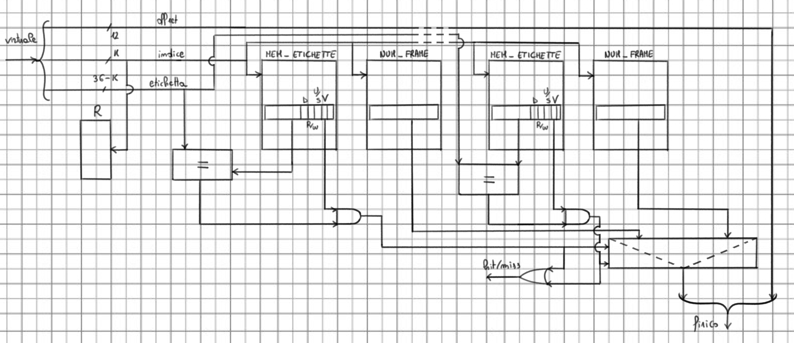

Per interagire con il TLB esistono due istruzioni:

1. movq %x, %cr3: spostare qualcosa nel registro %cr3 implica un possibile stravolgimento delle tabelle. Il TLB dopo una scrittura qualsiasi in %cr3 invalida tutte le informazioni che contiene svuotandosi.
2. invlpg x: l’istruzione comunica al TLB di invalidare la traduzione relativa all’indirizzo “x” passato per argomento.

FUNZIONI PER LA PAGINAZIONE

Implementiamo la paginazione nel nostro sistema utilizzando una serie di funzioni della libreria libce.

Tali funzioni introducono i tipi paddr e vaddr che rappresentano indirizzi fisici e virtuali e corrispondono ad interi senza segno su 64 bit e il tipo tab_entry che rappresenta un’entrata di tabella con il suo numero di frame e il suo byte dei flag.

Vediamo ora le funzioni:

1. norm( vaddr a ): normalizza l’indirizzo “a”, portandolo da 48 a 64 bit ponendo i bit più significativi uguali al bit più significativo di “a”. Può essere utilizzata per controllare che “a” sia normalizzato o meno ritornando un booleano.
2. dim_region( int liv ): ritorna la dimensione in byte della regione di livello “liv”. Il livello relativo alle tabelle livello 1 è lo zero, poi 1 per le due e così via. Sottraendo 1 al valore di ritorno della funzione si ottiene una maschera utilizzabile per interagire con l’offset al livello “liv”.
3. base( vaddr v, int liv ) e limit( vaddr v, int liv ): ritornano rispettivamente il valore del primo indirizzo della pagina contenente “v” e della pagina subito successiva.
4. extr_IND_FISICO( tab_entry e): estrae l’indirizzo fisico contenuto all’entrata “e”.
5. set_IND_FISICO( tab_entry& e, paddr p): setta il campo relativo al numero di frame in “e” utilizzando il numero di frame fornito da “p”, senza modificare il byte di accesso.
6. i_tab( vaddr v, int liv ): estrae dell’indirizzo virtuale “v” i bit del numero di pagina che la MMU utilizza per accedere alle tabelle di livello “liv”. Si parla dei bit 20-12 sul livello 1, 29-21 sul 2 e così via.
7. get_entry( paddr t, int i ): restituisce un riferimento all’i-esima entrata della tabella posta all’indirizzo fisico “t”.
8. readCR3() e loadCR3(): sono funzioni assembly utilizzate per leggere e scrivere su %cr3. In particolare la seconda è in grado di attivare un nuovo albero disabilitando però il TLB.
9. invalida_entrata_TLB( vaddr v ): invalida l’entrata del TLB relativa all’indirizzo virtuale “v”. Svolge una invlpg.
10. invalida_TLB(): a differenza della precedente, invalida tutto il TLB.

La struttura dati tab_iter è probabilmente la funzionalità più utile che la libce fornisce. Si tratta di una classe iteratore che ci consente di visitare tutte le entrate della trie di traduzione.

Le visite che l’iteratore effettua sull’albero trie sono di tipo depth first (si visitano prima i nodi figli rispetto al padre) in ordine anticipato o posticipato. Tutte le entrate sono visitate una sola volta e le foglie contenenti le traduzioni sono visitate in ordine crescente di indirizzo virtuale.

L’iteratore va costruito specificando l’indirizzo fisico della tabella radice, la base dell’intervallo di traduzione e la sua lunghezza.

Subito dopo la costruzione l’iteratore si troverà nella prima entrata della tabella radice.

Le funzioni rese disponibili dall’iteratore sono le seguenti:

1. next(): sposta l’iteratore sull’entrata successiva.
2. Esiste un operatore di conversione a booleano che restituisce false se la visita è terminata.
3. get_e(), get_tab(), get_l(), get_v(): ritornano rispettivamente un riferimento all’entrata su cui si trova l’iteratore, l’indirizzo fisico della tabella relativa all’entrata, il suo livello e il valore dell’indirizzo virtuale più piccolo la cui traduzione passa da quest’ultima.
4. restituisce il p.

IMPLEMENTAZIONE DELLA PAGINAZIONE

L’implementazione della paginazione nel nostro sistema avviene in maniera ibrida: i processi hanno sia zone di memoria condivisa, sia zone di memoria privata.

La memoria virtuale di ogni processo sarà organizzata come visto di seguito. Nell’immagine, le annotazioni a lato valgono per entrambi i processi concorrenti P1 e P2.

Vediamo come la memoria virtuale sia divisa in due intervalli: gli indirizzi da 000000000000 a 00007fffffffffff sono dedicati al sistema (il bit U/S delle pagine è 0) mentre quelli da ffff800000000000 a ffffffffffffffff sono dedicati all’utente (il bit U/S delle pagine è 1). Gli indirizzi della prima pagina (da 0 a fff) sono lasciati non mappati per implementare il valore nullptr.

Le costanti che si possono notare alla sinistra dell’immagine rappresentano gli inditizzi di inizio e fine di varie sezioni del processo (secondo lo standard [inizio, fine) ).

I nomi per le costanti sono scelti nel formato xxx_yyy_z, dove “xxx” può essere “ini” o “fin” per indicare inizio o fine di intervallo, “yyy” può essere “sis”, “utn” o “mio” per indicare rispettivamente spazio di sistema, utente o modulo I/O e “z” può essere “p” o “c” per indicare sezioni private o condivise.

In particolare, le sezioni di processo accennate prima possono essere:

1. sistema/condivisa: si riferisce alla finestra sulla memoria fisica. La dimensione virtuale è decisa a priori (tutti gli indirizzi prima del buco), quella fisica può essere anche molto più piccola in quanto dipende dalla memoria fisicamente installata. Sono contenute qui anche le traduzioni identità (quelle nelle quali indirizzi virtuali e fisici coincidono) per indirizzare i registri delle periferiche.
2. sistema/privata: è la pila sistema del processo. Viene utilizzata anche dalle funzioni del sistema o del modulo I/O (le primitive).
3. IO/condivisa: contiene il modulo I/O, ovvero le sezioni .text e .data dal file build/io e lo heap I/O dove lavorano gli operatori new e delete relativi allo spazio I/O.
4. utente/condivisa: contiene il modulo utente, ovvero le sezioni .text e .data dal file build/utente e lo heap utente.
5. utente/privata: la pila utente del processo.

In quanto alla memoria di sistema M1 invece:

1. Il primo MiB è riservato per motivi storici (ad esempio la mmeoria video testo parte da b8000).
2. L’heap di sistema non è che il luogo di allocazione dei des_proc, delle richieste di delay e, in generale, di tutte le strutture dati allocate dinamicamente dal sistema.
3. Il modulo sistema contiene le sezioni .text e .data dal file build/sistema.

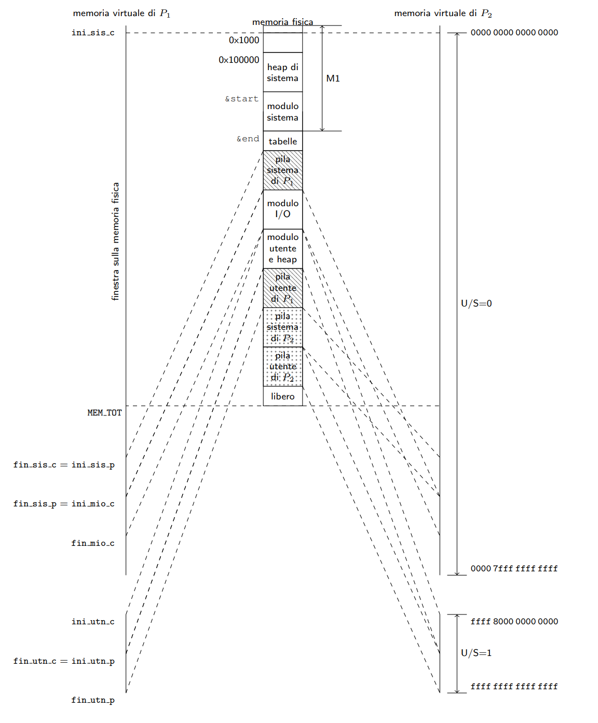

Al sistema occorre riconoscere i frame liberi in modo da poterli poi allocare per le pagine e le tabelle dei processi. Essendo tutti i frame equivalenti manteniamo in memoria una lista di descrittori di frame (des_frame) ancora liberi, poi estraibili dalla testa per allocarli. Un des_frame contiene più informazioni:

1. prossimo_libero: vale solo se il frame è libero e indica il numero del prossimo frame libero sulla lista.
2. nvalide: se il frame contiene una tabella, indica quante sono le entrate con P=1.

I des_frame sono memorizzati in un array e indicizzati dal numero. Vediamo le funzioni per la manipolazione dei frame:

1. init_frame: inizializza l’array di frame inserendo tutti i frame di M2 in lista frame liberi.
2. alloca_frame (): estrae la testa dalla lista e ne restituisce l’indirizzo fisico di base.
3. dealloca_frame( paddr p ): inserisce il frame di indirizzo fisico “p” in lista frame.
4. inc_ref(), dec_ref() e get_ref(): servono a manipolare il contatore nvalide.

Vediamo ora come è affrontata la creazione delle parti condivise.

Nel sistema è permessa la creazione di zone condivise a partire dal livello successivo a quello della radice della trie (il 3 nel nostro caso). La presenza di zone condivise ci fa ottenere grandi vantaggi sul peso delle tabelle di traduzione: se la traduzione è la stessa allora sarà sufficiente che le entrate di tabelle relative ad indirizzi condivisi puntino alla stessa tabella di traduzione. Se poi la zona di memoria condivisa a cui ci riferiamo è quella verso il sistema, allora tutte le entrate di indice 0 delle tabelle radice di tutti i processi punteranno alla stessa traduzione, implementando così la finestra sulla memoria sistema.

Le funzioni che consentono la creazione di zone condivise sono:

1. è chiamata dal modulo sistema nella fase di inizializzazione e ha lo scopo di creare la finestra sulla memoria traducendo ogni indirizzo fisico in sé stesso e di non tradurre la prima pagina in memoria per permettere l’uso di nullptr. A queste traduzioni vengono impostati i bit U/S a 0 (sistema) e R/W ad 1 (lettura e scrittura). Sugli indirizzi relativi alla memoria video (base in b8000) viene anche settato il bit PWT e su quelli relativi ai registri dell’APIC il bit PCD.
2. crea le zone di I/O condivisa e di utente condivisa.

Una sola funzione si occupa di creare i processi:

1. si occupa di inizializzare un nuovo des_proc nello heap di sistema e, per permettere la paginazione, si occupa di tutta la memoria virtuale del processo, allocando una nuova tabella radice e popolandola con le traduzioni di memoria condivisa che trova nella tabella radice puntata da %cr3, il quale punta ancora alla radice del processo che ha richiesto la creazione del nuovo processo ( il discorso non vale per i processi della fase di inizializzazione). Le zone di memoria privata, quali quelle di stack e heap, vengono mappate in zone di memoria prestabilite. La pila, in particolare, deve anche essere inizializzata con le cinque parole quadruple necessarie alla iretq. Per fare ciò si accede alla pila direttamente dalla finestra sulla memoria fisica.

Infine, per svolgere i compiti, il sistema definisce alcuen funzioni di supporto:

1. alloca un frame perché contenga una tabella. A differenza di una alloca_frame() azzera il frame e il contatore nvalide del descrittore.
2.  rilascia un frame che conteneva un tabella. A differenza di una rilascia_frame() controlla che nvalide sia 0, in modo da non poter rilasciare tabelle contenenti entrate valide.
3. setta la j-esima entrata della tabella di indirizzo fisico “tab” con il valore “se”. Aggiorna nvalide se cambia il valore di P.
4. copia “n” entrate a partire dall’i-esima della tabella “src” nelle corrispondenti entrate della tabella “dst”, aggiornando opportunamente nvalide di “dst”.
5. setta “n” entrate a partire dalla i-esima della tabella di indirizzo “dst” impostandole tutte uguali a “e”, aggiornando opportunamente nvalide.
6. serve a mappare [begin, end) indirizzi nel trie di radice “tab”, secondo il volere di un parametro template “getpaddr” che si comporta come una funzione che dato un vaddr restituisca un paddr (usiamo “identity_map” per tradurre gli indirizzi fisici in sé stessi). L’argomento “flags” serve a settare i flag della traduzione.
7. distrugge tutte le traduzioni in un dato intervallo di indirizzi virtuali e dealloca tutte le eventuali tabelle di traduzione divenute vuote. Il parametro “putpaddr” viene utilizzato per svolgere delle funzioni sugli indirizzi toccati, come ad esempio disabilitare il TLB per pulire le vecchie traduzioni.

BUS PCI

Il PC At consentiva già dall’epoca di poter espandere il proprio bus attraverso delle schede di espansione. Tali schede potevano essere vendute da aziende indipendenti senza l’approvazioen della IBM e ciò ha causato non pochi problemi.

Le schede hanno registri e memoria interna che vanno mappate da qualche parte sullo spazio di I/O e di memoria affinchè ci si possa accedere. Il problema sorge dal fatto che sono le schede stesse a riconoscere gli indirizzi dei propri registri ed è chiaro che da qui sorgono problemi di conflittualità tra gli indirizzi scelti da più schede.

Per far fronte ai problemi di compatibilità sono stati proposti diversi standard, ma tra questi l’unico che ebbe successo fu quello PCI (Periferal Component Inerconnect) della Intel, a cui vi aderirono gran parte delel aziende produttrici. Oltre che stabilire come dovessero essere i collegamenti tra schede e bus, lo standard definiva anche più spazi di indirizzamento: uno di I/O, uno di memoria e uno di configurazione.

Per lo standard, i conflitti tra schede venivano risolti premettendo che:

1. Gli spazi di indirizzamento non possono essere scelti dalle periferiche, ma queste devono contenere invece dei comparatori programmabili perché possano essere impostati via software.
2. Il software (il BIOS PCI) potrà impostare tali comparatori all’avvio del sistema tramite il nuovo spazio di configurazione.

Una peculiarità dello standard PCI è che il collegamento tra il bus dove è situato il processore e l’estensione del bus (il bus PCI) è consentito da un dispositivo detto ponte ospite-PCI. In più, il bus PCI colegato al ponte ospite è una radice di albero a cui possono essere collegati ulteriori bus, fino ad un massimo di 256 bus a cui possono essere allacciate fino a 32 periferiche con un massimo di 8 funzioni ciascuna.

Alcune funzioni possono fare da ponte verso altri tipi di bus: si parla di ponti PCI-ATA, PCI-USB, PCI-ISA e così via.

L’albero di bus apparirà come segue: 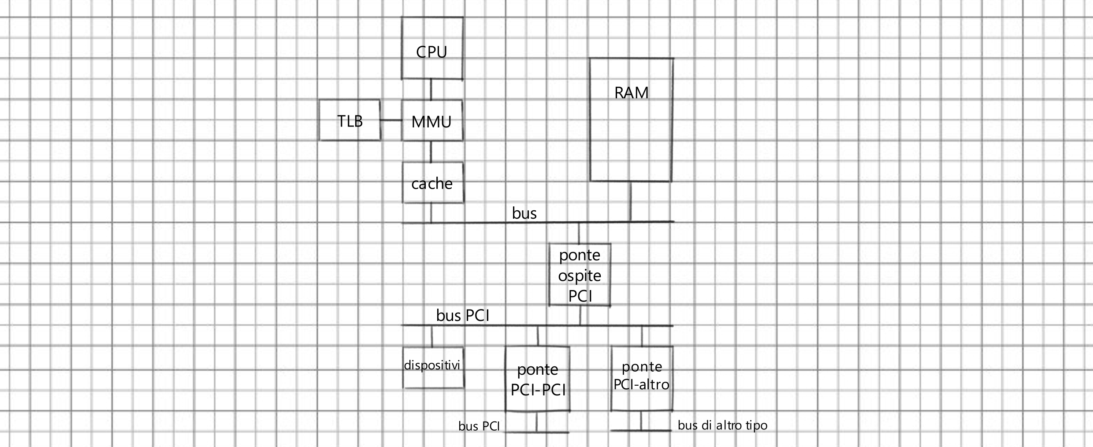

TRANSAZIONI

Sul bus possono essere effettuate operazioni di lettura o scrittura in uno dei tre spazi. Ciascuna di queste operazioni viene detta transazione ed è iniziata da un dispositivo detto iniziatore verso un secondo detto obiettivo. Per lo standard qualsiasi dispositivo può coprire entrambi i ruoli in momenti diversi.

Le transazioni avvengono in più fasi: abbiamo una fase di indirizzamento in cui l’iniziatore specifica il tipo di operazione e l’indirizzo del primo byte affetto dalla transazione e una fase di scambio dati tra i due dispositivi. In particolare, è nella fase di indirizzamento che tutti i dispositivi che hanno dei registri nello spazio richiesto dalla transazione confrontano l’indirizzo specificato dall’iniziatore con quello nei comparatori per trovare un unico dispositivo obiettivo.

Per consentire le transazioni sul bus passano diversi fili (quelli preceduti da “/” sono attivi bassi):

1. /FRAME: resta attivo per tutta la durata di una transazione. E’ uscita per l’iniziatore e ingresso per l’obiettivo.
2. /DEVSEL: è attivato dall’obiettivo che riconosce uno dei propri indirizzi. E’ uscita per l’obiettivo e ingresso per l’iniziatore.
3. /C/BE[3:0]: nella fase di indirizzamento codificano il tipo di operazione e in quella di trasferimento fungono da byte-enable. Sono uscite per l’iniziatore e ingressi per l’obiettivo.
4. AD[31:0]: codificano l’indirizzo nella fase di indirizzamento e trasferiscono i dati in quella di trasferimento. Sono ingresso e uscita per entrambi i dispositivi.
5. /TRDY e /IRDY (Target Ready e Initiator Ready): sono fili di handshake.
6. CLK: trasferisce il segnale di clock.

Vediamo come i dispositivi modificano i valori sui fili per la durata di una transazione:

1. L’iniziatore pilota /C[3:0] e AD[31:0] per specificare operazione ed indirizzo. Attiva poi /FRAME per segnare l’inizio della transazione.
2. Se un dispositivo riconosce l’indirizzo come proprio attiva /DEVSEL e diviene obiettivo. Se non lo fa nessuno entro un certo numero di clock l’operazioen termina con un errore (per lo standard PCI).
3. Avviene l’handshake tra iniziatore e obiettivo. Vengono pilotati i fili /BE[3:0] e, ad ogni ciclo di clock, vengono trasferiti fino a 4 byte allineati naturalemente a partire da almeno un ciclo di clock dopo la risposta dell’obiettivo.
4. La transazione termina quando l’iniziatore porta /FRAME ad 1 e in risposta l’obiettivo fa lo stesso su /DEVSEL.

La transazione può terminare ad ogni istante se il dispositivo alza /DEVSEL. Ciò avviene quando ad esempio i dati non sono più validi.

Il diagramma temporare sarà il seguente: 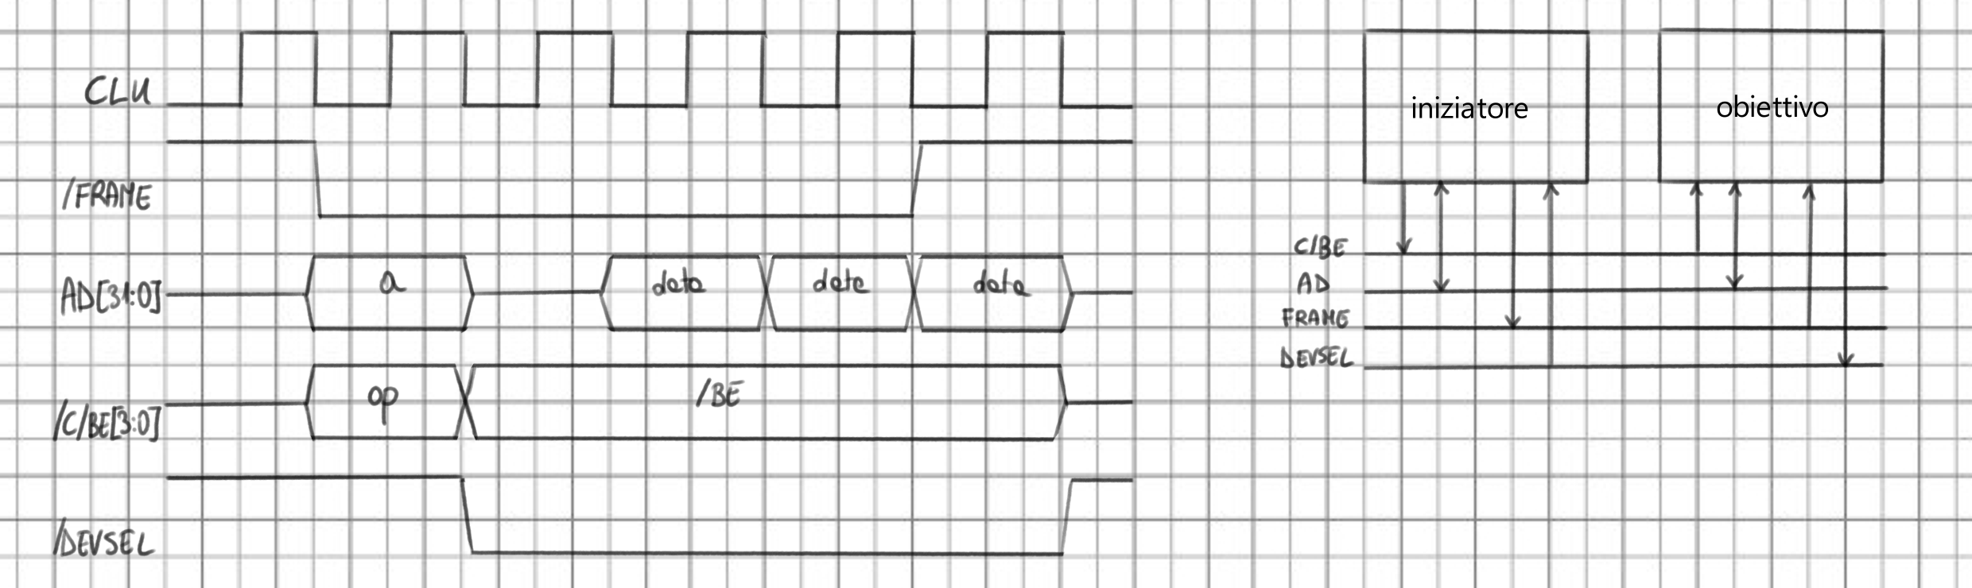

SPAZIO DI CONFIGURAZIONE

Lo standard PCI prevede uno spazio di configurazione di 64*4 byte per ogni funzione di ogni dispositivo. Nello spazio di configurazione ciascuna funzione rende accessibili i propri registri di configurazione. Parliamo di un insieme di registri che ora vedremo, essenziali ad ogni funzione, più altri registri, tra i quali da 0 a 6 registri BAR (Base Adder Register).

Vediamo alcuni dei registri fondamentali (quelli in grigio nell’immagine):

1. VendorID: occupa 2 byte e si trova ad offset 0. Contiene un codice che identifica il produttore del dispositivo.
2. DeviceID: occupa 2 byte dall’offset 2. Contiene un codice che identifica dispositivo e funzione.

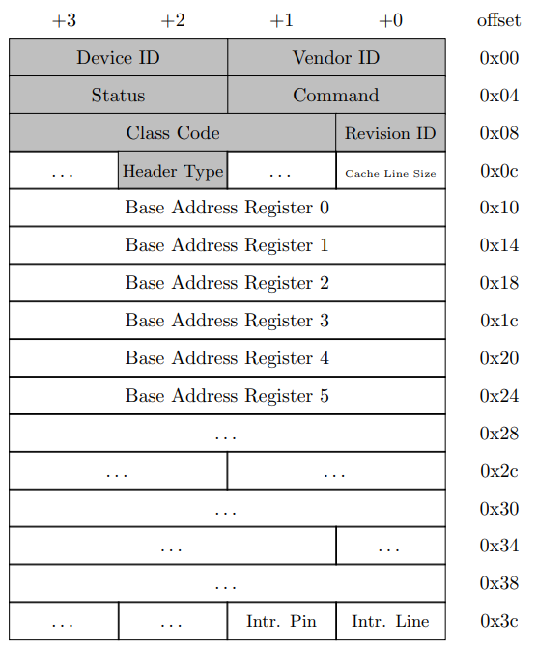

Tramite le transazioni con lo spazio di configurazione possiamo accedere ai registri di configurazione delle funzioni. L’iniziatore è il ponte ospite-PCI dal punto di vista del bus PCI, ma le transazioni sono in realtà iniziate dal software in esecuzione sulla CPU, che non ha però istruzioni per accedere direttamente allo spazio di configurazione.

Per far fronte al problema, è il ponte-PCI che mette a disposizione due registri da 4 byte nello spazio di I/O per accedere allo spazio di configurazione:

1. Configuration Address Port (CAP): è posto all’indirizzo 0xcf8 e permette di selezionare i dati posti in posizione [bus, device, funzione, offset]. L’offset è allineato a 4 byte, quindi preceduto da due zeri.
2. Configuration Data Port (CDP): è posto all’indirizzo 0xcfc e permette di accedere ai dati selezionati da CAP.

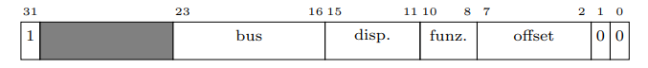

Come visto sopra, per selezionare i dati sono necessari i numeri di bus, device, funzione e offset. Il numero di device è l’indice del dispositivo (da 0 a 31) sul bus e viene utilizzato per attivare un dispositivo grazie ad un particolare ingresso: l’IDSEL. Ogni device possiede un IDSEL in ingresso, mentre il ponte ha un’uscita IDSEL per ogni dispositivo sul suo bus (quindi 32 piedini).

Quando è necessario svolgere una transazione il ponte traduce i dati in CAP per individuare la funzione selezionata e attiva l’uscita IDSEL del dispositivo relativo. I numeri di funzione ed offset verranno copiati sulle linee AD[10:0] e verranno abilitati i /BE[3:0] e si interagirà con CDP per la trasmissione o la ricezione dei dati.

Il ponte riesce a capire se non esiste un dispositivo in una parte selezionata leggendo il suo VendorID: non ne esiste alcuno di valore 0xffff e dunque, se lo riceve in ingresso, questo riesce a comunicare la validità del dispositivo.

Passiamo ora a parlare dei registri BAR.

Lo scopo principale dello spazio di configurazione è quello di poter assegnare indirizzi univoci ai registi nello spazi di I/O e memoria, in modo che dopo il software possa accedervi direttamente.

Il costruttore della scheda deve definire uno o più blocchi di indirizzi dentro cui rendere disponibili i registri specifici di una funzione, se questi si trovino nello spazio di I/O o di memoria e a che offset si trovino all’interno del blocco.

Per ogni blocco, si definisce dunque un registro BAR (sono posti tra offset 0x10 e 0x24 nello spazio di configurazione). Ogni BAR possiede la parte meno significativa non scrivibile che dà informazioni al software di inizializzazione riguardo dimensione e tipo di blocco. In particolare, il bit 0 indica se il blocco è pensato per essere in memoria (0) o in I/O (1)e la dimensione del blocco sarà 2**b**, dove “b” è il numero di bit non scrivibili (il software scopre il valore di b provando a settare tutti i bit ad 1 e leggendo quanti non lo fanno).

Il software di inizializzazione sceglierà la regione assegnata al blocco e ne scriverà il numero nei bit scrivibili dei BAR.

PRIMITIVE DI I/O E DRIVER

Tipicamente, un processo che ha richiesto un’operazione di I/O non può proseguire fino al termine di quest’ultima, solitamente lenta e che non ha bisogno del processore. L’idea per svolgere le operazioni di I/O è dunque quella di bloccare i processi che le chiamano e di riportarli in lista pronti al termine. Il completamento dell’operazione deve essere segnalato da un’interruzione, in modo che il sistema possa far ripartire il vecchio processo. Tale funzionamento non è che un esempio di sincronzzazione tra il processo e l’operazione da lui richiesta.

Dato che una periferica può essere utilizzata tipicamente da un solo processo alla volta, in un sistema multiprogrammato va anche impedito a più processi di utilizzare la stessa in contemporanea. Qui sorge invece un problema di mutua esclusione.

Perché i principi di mutua esclusione e sincronizzazione vengano rispettati impediamo agli utenti di parlare direttamente con le periferiche e forniamo loro delle primitive per svolgere le operazioni di I/O. Per implementare questi funzionamenti è necessario per noi l’utilizzo dei semafori (un mutex per la mutua esclusione e un sync per la sincronizzazione), ma le loro primitive sem_wait e sem_signal andranno a chiamare le funzioni salva_stato e carica_stato e ciò è un problema:

1. Le primitive semaforiche sono fatte per essere chiamate da processi e non dalle primitive: queste ultime non hanno uno stato di processo da poter salvare a differenza dei primi.
2. Immaginiamo di manipolare le code di processi all’interno dell’operazione di I/O. Le primitive semaforiche chiamerebbero le funzioni carica_stato e salva_stato su un processo in esecuzione cangiante: verrebbero a generarsi sovrascrizioni tra stati di processo.

Se le operazioni di I/O fossero dei processi allora avrebbe senso utilizzare i semafori, ma allora verrebbe meno l’atomicità dell’operazione. Ha senso, solo in questo caso, supporre che sia il processo ad eseguire la primitiva, svegliandosi e sospendendosi in corrispondenza delle primitive semaforiche.

Proviamo a realizzare ora un’operazion di input: Vogliamo che la funzione sopra acceda alla periferica “id” e vi legga “quanti” byte a li trasferisca sul buffer “buf”. La periferica potrà trasferire un solo byte alla volta: al processo chiamante verrà chiesto di aspettare che tutti i byte vengano generati.

Facciamo in modo che read_n richieda un livello sistema, in modo da mandare un’interruzione quando chiamata.

Per poter identificare la periferica richiesta, immaginiamo che le periferiche siano memorizzate in un vettore di strutture dati identificate dal loro id (descrittori di periferiche). Inoltre, facciamo in modo che possano inviare un’interruzione ogni qual volta un nuovo byte è disponibile (almeno nel nostro caso di lettura). Le interruzioni potranno essere abilitate e disabilitate in base al contenuto di uno dei registri della periferica (CTL) e il byte ricevuto potrà essere letto in un registro buffer (RBR). La lettura dal registro RBR fa da risposta all’interruzione. Nel descrittore andranno anche inseriti gli indici dei semafori mutex e sync.

Il vettore dei descrittore di periferica sarà formato da elementi come il seguente: 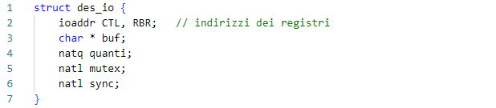

L’operazione sarà svolta in part da una primitiva in part da un driver tali che:

1. La primitiva avvii l’operazione e blocchi il processo per mutua esclusione.
2. Il driver trasferisca effettivamente il byte e sblocchi il processo al termine.

Vediamo ora come implementare la l’operazione: 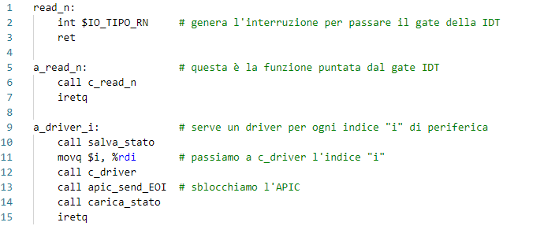

1. La prima funzione è quella chiamata con la primitiva. Interruzione e passaggio a livello sistema. La IDT deve essere configurata all’avvio perché l’entrata IO_TIPO_RN punti ad a_read_n.
2. La seconda è la funzione di arrivo del gate IDT relativo all’interruzione precedente. Non effettua salva_stato e carica_stato perché venga eseguita nel contesto del chiamante.
3. La terza è il driver che andrà in esecuzione ad ogni interruzione esterna ricevuta, tramite l’APIC, dal dispositivo di indice “i”. Perché a_driver_i venga eseguita, è necessario che la IDT venga configurata perché all’arrivo dellinterruzione esterna da parte del dispositivo si salti qui. Effettua carica_stato e salva_stato in quanto, se il processo che ha chiamato read_n avesse termianto l’operazione, allora andrebbe in esecuzione a discapito dell’interrotto. Il driver utilizza pila sistema e traduzioni di indirizzi del processo interrotto.

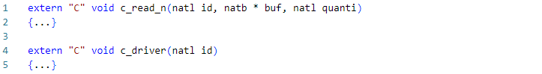

1. La prima funzione gestisce i semafori per garantire sincronizzazione e mutua esclusione, inizializza i campi del descrittore di periferica “id”. Abilita le interruzioni esterne da parte della periferica scrivendo in CTL (verranno lette a partire dal termine della funzione in quanto ci troviamo a livello sistema). L’esecuzione viene bloccata sul semaforo sync in modo da ricevere i byte in ingresso tramite il driver.
2. La seconda funzione è la parte C++ del driver: decrementa quanti, se questo è zero disabilita le interruzioni esterne scrivendo in CTL e ripete il codice della sem_signal (anziché chiamare la primitiva) per sbloccare il processo. Legge infine da RBR e incrementa l’indirizzo del buffer. Le interruzioni vanno disabilitate prima della lettura in modo da ignorare qualsiasi altra interruzione successiva all’ultima. Viene copiato il codice della sem_signal perché il driver è una primitiva e non ha uno stato. Il buffer su cui vengono letti i byte deve essere necessariamente sulla memoria condivisa, in quanto il driver sta utilizzando le traduzioni virtuali del processo interrotto e non del chiamante (non è stato modificato cr3).

E’ bene ricordare di controllare sempre i parametri in ingresso alle primitive. Nel caso precedente va controllato in particolare l’indirizzo “*buf” e il valore di “quanti” per evitare il problema del “Cavallo di Troia”. Il chiamante potrebbe infatti scrivere la qualsiasi in “buf”, come ad esempio indirizzi verso il sistema senza che la MMU faccia nulla. La seguente funzione ci viene in aiuto:La funzione si occupa di controllare che tutti gli indirizzi mappari in [begin, begin+end) siano coerenti “writeable” e “shared”.

MODULO I/O

Come visto precedentemente, il driver deve essere eseguito ad interruzioni disabilitate in quanto manipola direttamente le code dei processi. La disabilitazione delle interruzioni può però causare problemi in quanto costringe le interruzioni con priorità più alta ad attendere che il driver finisca.

Decidiamo quindi di scomporre il driver in un piccolo handler e in un vero e proprio processo: il primo si trova all’arrivo dell’interruzione relativa alla richiesta di I/O, il secondo viene chiamato dal primo e svolge tutte le operazioni che svolgeva il driver. Facciamo girare l’handler ad interruzioni disabilitate ed il processo ad interruzioni abilitate.

Consentiamo al nuovo processo di interagire con le code di processi solo attraverso le primitive di sistema.

Introduciamo un nuovo modulo I/O in cui realizzare le primitive per l’accesso alle periferiche, gestendo le interruzioni tramite i nuovi processi (che chiameremo esterni, perché esterni al modulo sistema). Più in particolare, definiamo in esso tutte le primitive di I/O invocabili dall’utente e tutte le relative strutture dati: saranno poi loro ad invocare le primitive di sistema. 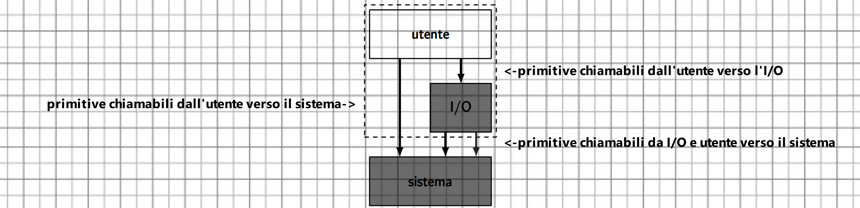L’accesso a queste nuove primitive avviene sempre grazie alla IDT, le cui entrate punteranno a funzioni nel modulo I/O.

Idealmente vorremo che il codice nel modulo I/O giri ad un livello intermedio tra utente e sistema, con il permesso di interagire direttamente con le periferiche, senza poter però mettere mano alla memoria sistema. Non esistendo un livello intermedio siamo costretti a farlo girare a livello sistema, confidando che sia la suddivisione dei due moduli sistema ed I/O ad evitare la maggior parte dei problemi (si accede al sistema tramite le sole primitive, ma un accesso errato in memoria può comunque avvenire).

Sia i processi che le primitive di I/O gireranno ad interruzioni abilitate e i problemi di sincornizzazione e mutua esclusione andranno risolti grazie ai semafori.

Le primitive disponibili al modulo I/O ma non a quello utente dovranno avere il campo DPL settato a sistema sul loro gate.

Vediamo nel particolare la primitiva activate_pe(): la primitiva si comporta come la activate_p() ma per l’attivazione dei processi esterni. Riceve in ingresso un ulteriore parametro “i” rappresentante l’indice del piedino dell’APIC da cui arriveranno le richieste. Il modulo sistema contiene una tabella a_p con un’entrata per ogni piedino dell’APIC ed è nella sua i-esima entrata che la activate_pe() inserirà un puntatore al des_proc del nuovo processo anziché metterlo in lista pronti.

Per ogni entrata della tabella a_p il modulo sistema deve disporre di un handler perché il processo esterno possa essere portato in esecuzione. Ogni handler non è inizialmente associato a nessuna entrata della IDT in quanto è quest’ultima (ovvero il tipo dell’interruzione) a determinare la sua priorità e vogliamo che questa sia consistente con quella del processo esterno. L’associazione handler-gate viene inizializzata dalla activate_pe() secondo la formula MIN_EXT_PRIO + prio. Dove MIN_EXT_PRIO è una priorità base e “prio” è un naturale minore id 256. Sempre la primitiva programmerà l’APIC in modo che il piedino “i” invii il tipo “prio” e alla prio-esima della IDT si trovi il puntatore verso l’handler_i.

I processi esterni una volta inizializzati non terminano ma si mettono in attesa della prossima interruzione. Il loro codice è più o meno simile per tutti: consiste nell’accesso al descrittore di interfaccia e in un ciclo infinito dove ogni iterazione termina con l’invocazione di una primitiva di I/O wfi() (ovvero wait for interrupt) che genera un’interruzione verso la primitiva vera e propria, la a_wfi, la quale si occupa di salvare lo stato del processo esterno, inviare l’EOI all’APIC e di mettere in esecuzione un altro processo (il processo esterno viene così sospeso e verrà attivato alla prossima interruzione).

Vediamo il codice delle primitive appena viste: 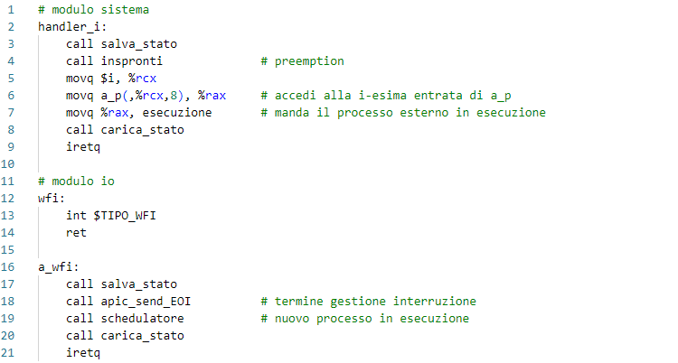 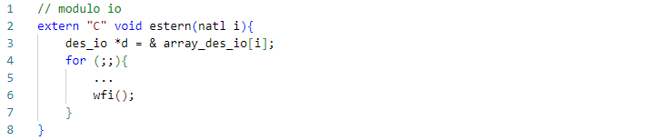

Il flusso di esecuzione sarà rappresentabile come segue (di seguito in esempio si parla della read_n): 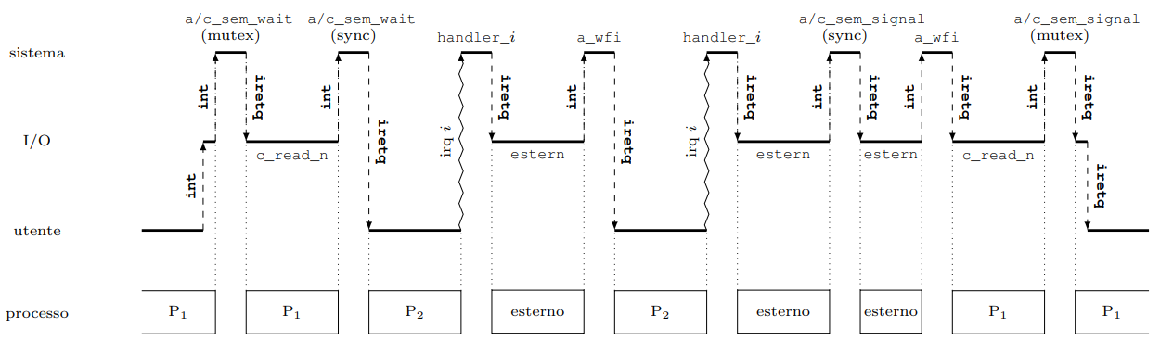

DMA

Le modalità di trasferimento dati tra dispositivi e memoria che abbiamo visto fino ad ora sono quelle a “controllo di programma” (il software controlla periodicamente un registro di stato per conoscere la disponibilità di dati) e ad interruzione (il dispositivo utilizza l’APIC per interrompere altri processi). Entrambe queste modalità richiedono un doppio trasferimento di dati tramite il bus (una volta tra ram e processore, una seconda tra pricessore e dispositivo).

A queste due modalità ne introduciamo una terza, il Direct memory Access (DMA), attraverso il quale un dispositivo può prendere possesso del bus al posto del processore per interagire direttamente con la memoria.

La collaborazione tra un dispositivo DMA e la CPU è garantita da un handshake (eliminiamo per il momento MMU e cache per semplicità):

1. Il dispositivo DMA che vuole prendere possesso del bus attiva il filo HOLD.
2. Il processore, una volta pronto, mette in alta impedenza i suoi piedini e attiva il filo HOLDA.
3. Il dispositivo attiva i suoi piedini ed esegue le sue operazioni.
4. Il dispositivo mette in alta impedenza i suoi piedini e disattiva HOLD.
5. Il processore disattiva HOLDA e riattiva i suoi piedini per riprendere il suo normale funzionamento.

La tecnica utilizzata dal DMA è detta di cycle stealing in quanto il dispositivo ruba cicli di bus alla CPU.

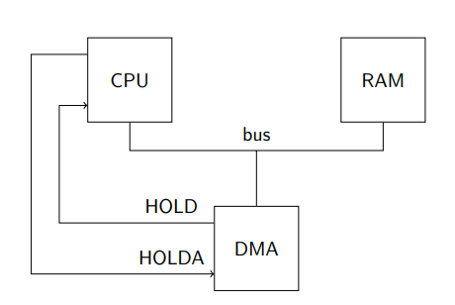

Prendiamo ora in considerazione la presenza della cache.

Essendo ora il controllore cache, e non il processore, ad essere direttamente collegato al bus, l’handshake HOLD / HOLDA deve avvenire tra cache e dispositivo.

La presenza della cache porta al vantaggio per il quale il processore può svolgere operazioni su locazioni di memoria in cache nel mentre il DMA utilizza il bus, ma porta anche a diversi svantaggi.

Un problema sarebbe quello per il quale le operazioni del DMA dovessero riguardare indirizzi di memoria presenti in cache: se questa utilizza una politica di write-back la cache potrebbe contenere dati più aggiornati della memoria.

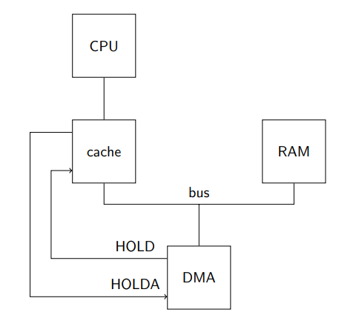

Partiamo per gradi e vediamo i problemi caso per caso.

Nel caso di una cache con politica write-through non vi sarebbe alcun problema per trasferimenti dati da ram a DMA (la memoria resta aggiornata), ma per trasferimenti da DMA a ram bisogna assicurarsi che tutte le cacheline coinvolte nel trasferimento vengano aggiornate o quantomeno rimosse dalla cache. Il problema può essere rimosso in modalità hardware o software:

1. Hw: il controllore cache osserva tutte le locazioni con cui il DMA interagisce tramite il bus condiviso (si parla di snooping, ficcanasare). Nel caso in cui le linne di controllo del bus rilevino un’operazione di scrittura il controllore può usare i fili di dati per effettuare una ricerca all’interno della memoria cache e, in caso di hit, invalidare le cacheline corrispondenti. In alternativa, se al controllore cache vengono anche fornite le linee dati del bus, questo può anche scegliere di aggiornare le cacheline anziché invalidarle (si parla di snarfing).
2. Sw: vengono fornite alcune istruzioni per interagire con il controllore cache, tipicamente per invalidare le cacheline corrispondenti ad un certo intervallo di indirizzi, ovvero quello con cui il DMA interagisce. Dato l’intervallo [b, b+n), i valori di b ed n devono essere comunicati dal DMA prima o dopo l’operazione.

Nel caso di una cache con politica write-back, limitandoci al caso nel quale l’operazione del DMA su [b, b+n) riguardi intere cacheline, assumiamo che b sia allineato ale cacheline ed n sia multiplo della loro dimensione. Mentre per cacheline non dirty ricadiamo in un caso analogo al precedente, per quelle dirty si ha un problema per i trasferimenti dati da memoria a DMA: i dati in cache sono più aggiornati di quelli in ram e sarebbe quindi un errore, da parte del dispositivo, leggerli. Cosa dovrebbe fare il controllore cache se, attraverso uno snooping ad esempio, si accorgesse del problema? Anche se la cache sapesse di contenere i dati corretti, lei e la ram utilizzerebbero il bus allo stesso momento per comunicarli al dispositivo. Vediamo delle soluzioni:

1. Hw, memoria -> DMA: dovrebbe essere il DMA ad effuare snooping sulla cache per capire se questa contiene dei dati aggiornati. L’operazione dovrebbe essere svolta su linee apposite tra cache e dispositivo per bypassare la ram, o in alternativa tramite le linee HOLD / HOLDA con uno scambio di dati su una delle zone non coperte dalla ram (come l’I/O). In ogni caso il dispositivo riceverebbe i dati dalla cache se questa comunica un hit e le cacheline andrebbero copiate in memoria.
2. Hw, DMA -> memoria: il dispositivo aggiorna il contenuto della memoria. Il controllore cache deve effettuare snooping per invalidare le cacheline relative alle locazioni su cui scrive il DMA, in quanto i dati scritti dal dispositivo devono essere quelli più aggiornati.
3. Sw: il programamtore obbliga il controllore cache ad eseguire un write-back di un certo intervallo di indirizzi. L’intervallo in questione è quello relativo alle locazioni con le quali il dispositivo andrà ad interagire. Tale operazione va effettuata necessariamente prima dell’operazione in quanto, nelle operazioni di lettura da parte del DMA i dati letti sarebbero inconsistenti con quelli in cache e in quelle di scrittura i dati da lui scritti verrerìbbero sovrascritti al write-back della cache.

Vediamo ora il caso precedente, ma senza che le operazioni siano rivolte ad intere cacheline. La cacheline al termine dell’operazione dovrà contenere il valore attuale per tutti i byte non interessati dal trasferimento e i valori forniti dal dispositivo per quelli che lo sono. Vediamo le soluzioni:

1. Sw: il programamtore deve imporre il write-back prima dell’operazione.
2. Hw, snarfing: per trasferimenti da memoria a DMA il dispositivo effettua snooping come nel caso precedente. Per trasferimenti da DMA alla memoria se il controllore cache è in grado di effettuare snooping e di aggiornare autonomamente i dati in cache tramite snarfing, allora il problema è già risolto.
3. Hw, invalidamento: per trasferimenti da memoria a DMA il dispositivo effettua snooping come nel caso precedente. Per trasferimenti da DMA alla memoria se il controllore cache non è in grado di effettuare snarfing, allora deve essere il DMA ad effettuare snooping sulla cache e, se questa rispondesse ad un hit con un write-back, basterebbe completare il trasferimento. Nel caso in cui il controllore rispondesse ad un hit con l’invio dei dati aggiornati al dispositivo, allora spetterebbe a lui di combinare i suoi dati con quelli della cache e poi riscrivere le intere cacheline in memoria (è la soluzione più rapida in quanto avviene in parallelo alla scrittura da parte del dispositivo).

Per finire, reintroduciamo nel nostro sistema l’MMU. Il nostro dispositivo DMA non andrà ad interagirci in quanto, pilotando il bus, fornirà solo indirizzi fisici.

Nel caso in cui il dispositivo dovesse effettuare trasferimenti in relazione ad un intervallo [b, b+n) dovremmo fornire al dispositivo la traduzione fisica f(b) dell’indirizzo di partenza. In più, se la traduzione degli indirizzi tra b e b+n riguardasse pagine relative a frame non contigui dovremmo trasformare il trasferimento di dati in più trasferimenti su più gruppi di frame contigui. Importante è imporre che le traduzioni non cambino nel mezzo dell’operazione.

PCI BUS MASTERING

I dispositivi che possono essere in grado di divenire iniziatori di una transazione sul bus (diventandone master) devono essere collegati, attraverso due fili ciascuno (REQ e GNT, ovvero REQuest e GrNnTed), ad un nuovo dispositvo detto arbitro collegato direttamente al ponte ospite PCI.

Il ruolo dell’arbitro è quello di amministrare l’accesso al bus coordinando i dispositivi.

Per ottimizzare i tempi, l’arbitraggio può essere svolto durante una transazione ancora non conclusa e il nuovo master dovrà aspettare che il bus diventi libero per utilizzarlo (aspettando che /FRAME indichi il termine della transazione).

Dal punto di vista del software, il dispositivo master è come collegato direttamente al bus principale. Dal punto di vista dell’hardware la connessione è permessa dal ponte.

Ogni qual volta un dispositivo voglia iniziare un trasferimento con la memoria, questo fa una transazione di memoria con il ponte, configurato a sua volta in modo da assumere il ruolo di obiettivo in una transazione rivolta alla ram. Per trasferimenti dalla ram al master il ponte permette lo scambio di informazioni, mentre per trasferimenti dal master alla ram questo copia in un buffer interno i dati scritti dal dispositivo (posted writes) e, in parallelo, inizia un’operazione di scrittura in DMA verso la ram.

La presenza del buffer interno al ponte crea dei problemi con il meccanismo delle interruzioni: quando un dispositivo trasmette l’ultimo byte al ponte da destinare alla ram invierà anche una richiesta di interruzione per segnalare il termine della scrittura sul ponte. Avviene dunque una corsa tra la scrittura in ram da parte del ponte e l’invio dell’interruzione: se questa arrivasse al processore prima del completamento della scrittura i dati potrebbero divenire inconsistenti.

La soluzione viene nuovamente dal software o dall’hardware:

1. Sw: il ponte gestisce in maniera FIFO tutti i trasferimenti. Possiamo fare in modo che la routine di interruzione vada a leggere un determinato registro del master in attesa di un certo valore prima di inoltrare l’interruzione stessa consentendo così l’accesso al buffer.
2. Hw: si crea un collegamento di handshake tra APIC e ponte: prima di inoltrare una qualsiasi interruzione al processore, l’APIC chiede il permesso di farlo e il ponte acconsentierà solo dopo il termine del trasferimento dei dati.
3. Soluzione particolare: una soluzione più moderna prevede che i messaggi di interruzione vengano posti in coda assieme ai dati sottoforma di speciali transazioni sul bus (Message Signaled Interrupts), in modo da arrivare al termine di ciascuna scrittura per la natura FIFO del buffer del ponte.

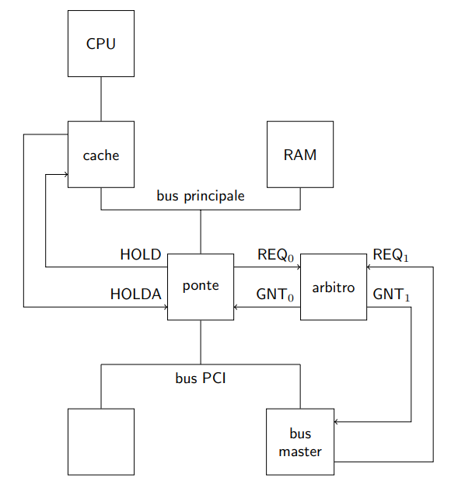

PIPELINE

Come ultimo argomento ci soffermeremo sulla struttura interna del processore.

Come sappiamo ogni operazione consiste in una fase di fetch, una di decodifica ed una di esecuzione. Le tre fasi dell’istruzione vengono elaborate in circuiterie distinte e quindi una volta che termina una delle tre fasi la relativa circuiteria non fa nulla: possiamo evitare di sprecare tempo facendo in modo che ogni fase sia sempre occupata nella computazione di istruzioni successive. Tale tecnica è detta pipeline, una sorta di catena di montaggio.

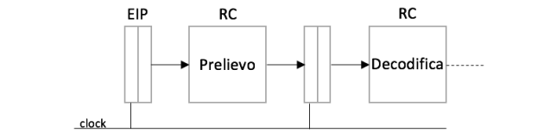Vedendo il meccanismo di pipeline come una rete combinatoria formata da tre sottoreti in serie tra loro, perché tale meccanismo funzioni è necessario porre dei registri, detti di pipeline, tra le diverse sottoreti in modo che, ad ogni ciclo di clock, ogni sottorete prenda in ingresso i valori nel registro precedente e inserisca i risultati nel successivo. Il meccanismo apparirà così:

Un montaggio del genere potrebbe farci pensare che sia possibile aumentare la velocità di clock: la sua velocità è infatti determinata dal tempo massimo che una rete combinatoria, in una serie di reti combinatorie, impiega nel calcolare un output e non dalla somma dei tempi di ciascuan rete in serie.

Nel caso pipeline, in cui vediamo tre reti combinatorie e due registri di pipeline che le dividono, saranno necessari 5 cicli di clock per effettuare un’istruzione che un processore non pipeline effettuerebbe in un singolo ciclo: possiamo ridurre di 5 volte la lunghezza del periodo di clock.

Con questo meccanismo, se per ipotesi non elaborassimo un’istruzione per un ciclo di clock, in output alla pipeline non vi sarà alcun’uscita per un clock.

Un evento che ci impedisce di inserire un’istruzione ad ogni ciclo di clock è detto alea. Esistono alee di più tipi:

1. Strutturali: all’interno della pipeline esistono istruzioni che provano ad interagire contemporanemante con la stessa risorsa. Ciò non è consentito e l’effetto è che esistono coppie di istruzioni che non possono essere nella piepline.
2. Sui dati: riguardano operazioni che utilizzano un risultato fornito da un’istruzione precedente sulla stessa pipeline.
3. Sul controllo: preleviamo le istruzioni una dopo l’altra per la contiguità del codice. Se avvenisse un salto condizionale non sapremmo quale sarebbe l’istruzione successiva fino alla comparazione.

Per ridurre i problemi relativi alle alee strutturali sono nati i processori RISC (Reduced Instruction Set Computer), concepiti per utilizzare un set di istruzioni apposito con ogni istruzioni tipicamente su 4 byte. Su tale tipo di processore vi è una differenza tra le operazioni in memoria e sui registri: per interagire con la memoria per leggere e scrivere esistono le sole istruzioni load e store (LD e ST), mentre tutte le istruzioni operative lavorano sui registri.

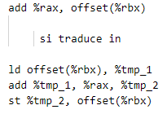I processori intel traducono via hardware le loro istruzioni (più complesse, le Complex Instruction Set Computer) in una o più istruzioni RISC più piccole, ad esempio, come segue:

Una particolare soluzione alle alee sui dati viene dall’instruzione dei circuiti di bypass. Prendiamo in considerazione due istruzioni, la seconda delle quali ha come operando il risultato della precedente. Senza perdere un ciclo di clock, diamo al possibilità alla sottorete che ha elaborato la prima istruzione di fare output nel registro di pipeline a lei successivo (come abbiamo visto) o precedente grazie al circuito di bypass. Se il bypass venisse attivato, quando la seconda operazione andrà in esecuzione sulla stessa sottorete della precedente, questa avrà in ingresso il risultato precedentemente calcolato. 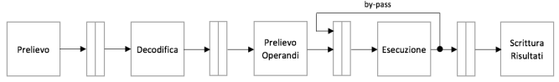

La soluzione alle alee sul controllo non è così semplice. Il processore prova a predire il risultato dei salti condizionali e, se la predizione è falsa, dovrà svuotare la pipeline.

L’algoritmo di predizione effettua sui salti che vede per la prima volta una predizione statica:

1. Se l’indirizzo a cui saltare è minore di quello dell’istruzione allora si presume che il programmatore stia costruendo un ciclo e si decide di saltare.
2. Se l’indirizzo a cui saltare è maggiore di quello dell’istruzione allora si presume che si stia facendo una comparazione falsa e si decide di non saltare.

Per salti già visti l’algoritmo è più complesso. Ad ogni indirizzo di salto il processore ricorda come si è comportato nei casi precedenti utilizzando una sorta di cache. Il fatto che abbia saltato o meno viene indicato con Taken e Not Taken (T e NT). La decisione presa dal processore è determinata da un grafo il cui nodo di partenza è determinato dalla predizione statica. Il grafo è il seguente: 

Ovviamente, esistono altri algoritmi per la scelta del salto.

Altre predizioni si effettuano relativamente alle istruzioni call e ret. Dopo una call gli indirizzi a cui saltare vengono messi in dei registri appositi che andranno svuotati dopo i cambi di contesto.

RIORDINAMENTO DELLE OPERAZIONI

Le operazioni LD e ST possono essere svolte in tempi brevi o lunghi a causa di fattori come la cache e, se fosse necessario troppo tempo perché vengano svolte, potrebbero fermare il flusso della pipeline.

Un metodo per evitare che ciò accada è quello di riordinare le operazioni eseguendole in un ordine che non segue quello di apparizione nel programma ma segue un certo criterio di velocità di esecuzione. Ovviamente, il risultato delle operazioni riordinate non sarebbe lo stesso di quello del programma se non venissero rispettate delle dipendenze che le operazioni hanno tra di loro. Vediamo queste dipendenze:

1. Sui dati: un’istruzione richiede un operando sorgente che è risultato di un’istruzione precedente. Si dice che la prima dipende dalla seconda.
2. Sui nomi: ne esistono di due tipi:
   1. Antidipendenza: un’istruzione ha un operando sorgente che verrà sporcato da un’altra successiva e deve essere quindi eseguita prima di quest’ultima.
   2. Dipendenza in uscita: due istruzioni hanno stesso operando destinazione. Il loro ordine di esecuzione deve rimanere invariato altrimenti tale operando avrà un valore finale differente.
3. Sul controllo: si parla di dipendenza di un’istruzione verso un’altra di salto se la prima viene eseguita o meno in base all’esito del salto.

I primi due tipi di dipendenze dipendono esclusivamente dal programma. La dipendenze sul controllo invece dipendono dal processo: dovremmo conoscere tutto il codice per sapere se esiste una dipendenza di quel tipo in quanto, nel caso ne venisse trovata una, si dovrebbe controllare che non vi sia una seconda istruzione di salto nel mezzo delle due istruzioni o, nel caso di un salto condizionale, se questo possa mai essere preso.

Il processore prova a svolgere le istruzioni secondo l’ordine più velocemente eseguibile, purchè non violi le dipendenze.

Una tecnica che i processori moderni adoperano è quella di unrolling. Prendiamo in esempio i due for riportati di sotto: 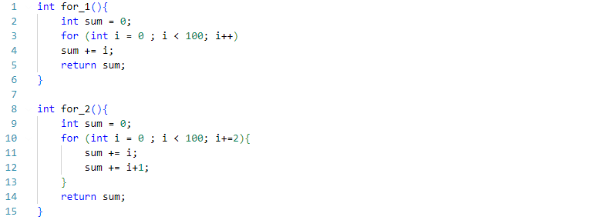 I risultati dei due cicli sono equivalenti, ma esiste una dipendenza tra somme ed assegnamenti ad ogni iterazione e il calcolo di i. Il vantaggio del secondo caso è che il for esegue la metà delle iterazioni, dimezzando di fatto le dipendenze al calcolo di i (anche se le operazioni interne al ciclo sono raddoppiate non sono dipendenti tra loro).

Date due istruzioni “i” e “j” riportate sotto, tali che “j” avviene prima di “i”, se queste svolgono operazioni di lettura (R) o scrittura (W) su uno stesso operando allora la tabella di seguito può aiutarci a individuare le dipendenze che vengono generate: Nello schema non figurano le dipendenze sul controllo: tutte le istruzioni successive ad un salto dipendono da esso.

ARCHITETTURA INTERNA DEL PROCESSORE

La struttura interna di un processore moderno rispecchia lo schema seguente:

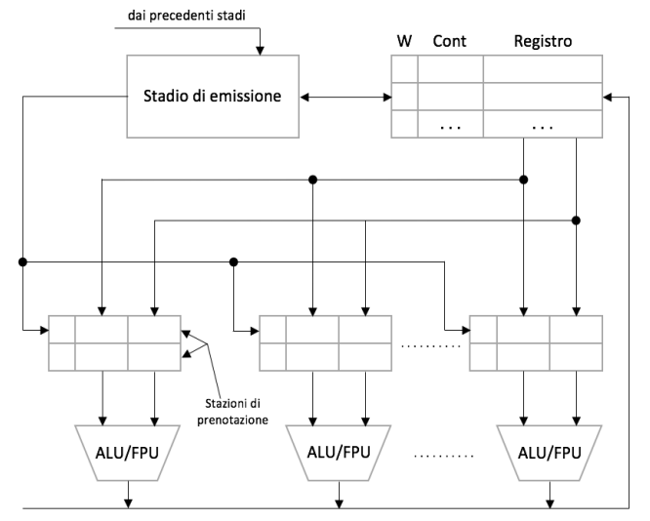

Vediamo le strutture ch ne fann oparte nel dettaglio:

1. Stato di emissione: scopre le dipendenze, ordina le istruzioni senza che le dipendenze vengano violate.
2. ALU/FPU (Arithmetic Logic Unit e Floating Point Unit): sono le reti che svolgono i calcoli veri e propri nel processore. Ve ne possono essere diverse.
3. Scoreboard: una tabella che contiene diversi campi (w, cont, reg) con lo scopo di tenere conto dei registri impegnati. Ne parleremo meglio tra poco.
4. Stazioni di prenotazione: precedono ALU e FPU e contengono le operazioni in attesa.

Soffermiamoci sulla scoreboard. Ogni riga è relativa ad un registro del processore e contiene i campi:

1. W: settato quando una delle istruzioni nelle stazioni di prenotazione vuole scrivere sul registro.
2. Cont: tiene conto del numero di istruzioni che vorrebbero leggere dal registro.
3. Reg: memorizza il nome del registro.

Per eliminare le dipendenze sui nomi introduciamo la tecnica di rinomina dei registri. Perché la tecnica sia possibile introduciamo una nuova struttura che traduca dei registri logici in fisici: 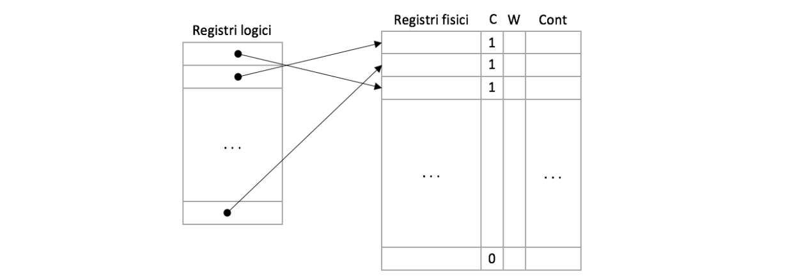Chiamiamo registri logici quelli che appaiono nel flusso del programma, mentre fisici quelli sui quali vengono svolte realmente le operazioni. Per ogni registro logico, grazie ad una struttura di puntatori, indichiamo quale registro fisico contenga il suo valore. I campi della scoreboard “fisica” si riferiscono esclusivamente ai registri fisici:

1. Reg: nome del registro fisico.
2. W: settato se un’istruzione in attesa ha intenzione di scrivervi.
3. Cont: numero delle istruzioni che intendono leggervi.
4. C: settato se esiste una corrispondenza tra registro logico e fisico (uno logico lo sta puntando in quel momento).

Per svolgere le istruzioni quindi:

1. Si incrementa il campo Cont dei registri fisici relativi ai sorgenti dell’istruzione.
2. Si settano i campi W e C per il registro destinatario.
3. Si resettano i campi W e C per il vecchio corrispondente registro destinatario.
4. Si svolge l’operazione.
5. Si decrementa il campo Cont sui registri relativi ai sorgenti.
6. Si resetta il campo W del registro destinatario.

Un registro fisico è considerato libero quanto C, W e Cont sono nulli. Se un registro fisico è occupato allora viene generata una nuova relazione logico-fisico con un nuovo registro fisico.

ESECUZIONE SPECULATIVA

La tecniche di rinomina dei registri e di predizione dei salti ci permettono di ridurre i ritardi dovuti a dipendenze sul controllo.

Possiamo svolgere le istruzioni dipendenti da un salto condizionale non ancora risolto purchè scriviamo i loro risultati in registri temporanei, passandoli sui registri reali solo dopo aver avuto la certezza dell’esito del salto. Tale tecnica viene detta di speculazione.

Scriviamo i risultati delle istruzioni in una coda circolare detta ROB (ReOrder Buffer), assieme al loro tipo (operativo o controllo), al loro stato di svolgimento e, se il tipo è di controllo, quale sia l’esito previsto del salto.

Le istruzioni nel ROB vengono completate in un ordine qualsiasi ma possono essere estratte dalla testa della coda in ordine. Quando l’istruzione nella testa risulta completata:

1. Se è operativa il risultato diventa effettivo solo quando viene estratta.
2. Se è di controllo la predizione del salto può essere:
   1. Errata: il ROB viene svuotato del tutto, con conseguente annullamento delle istruzioni già completate.
   2. Corretta: non occorre fare nulla e l’istruzione viene semplicemente estratta dal ROB.